Komunikat o sytuacji społeczno-gospodarczej województwa świętokrzyskiego we wrześniu 2024 r.
- We wrześniu 2024 r. utrzymał się spadek przeciętnego zatrudnienia w sektorze przedsiębiorstw w skali roku. Przeciętne zatrudnienie zmniejszyło się o 1,4% (wobec spadku o 1,7% w analogicznym miesiącu 2023 r.). Stopa bezrobocia była niższa niż przed rokiem (7,4% wobec 7,6%).
- Przeciętne miesięczne wynagrodzenie brutto w sektorze przedsiębiorstw we wrześniu 2024 r. było o 16,4% wyższe od zanotowanego rok wcześniej i o 0,2% wyższe niż przed miesiącem. Na przestrzeni dziewięciu miesięcy 2024 r. przeciętne wynagrodzenie brutto wzrosło w większym stopniu niż przed rokiem (o 15,6% wobec 12,1%).
- Na rynku rolnym we wrześniu 2024 r. przeciętne ceny: żywca rzeźnego i ziemniaków w skupie oraz żyta na obu rynkach ukształtowały się poniżej poziomu sprzed roku. W ujęciu miesięcznym niższe były ceny żywca wołowego i drobiowego w skupie, ziemniaków na targowiskach oraz żyta na obu rynkach. Poprawiła się opłacalność tuczu trzody chlewnej.
- We wrześniu 2024 r. utrzymał się spadek produkcji sprzedanej przemysłu w skali roku. W porównaniu z wrześniem 2023 r. sprzedaż zmniejszyła się o 7,0% (rok wcześniej odnotowano spadek o 0,4%). W rezultacie produkcja sprzedana przemysłu w okresie styczeń–wrzesień 2024 r. obniżyła się w stosunku do poprzedniego roku o 5,3%.
- Drugi miesiąc z rzędu wzrosła produkcja budowlano-montażowa w ujęciu rocznym. W relacji do września 2023 r. produkcja zwiększyła się o 17,6% (wobec wzrostu rok wcześniej o 1,3%). W okresie styczeń–wrzesień 2024 r. była wyższa niż rok wcześniej (o 15,6%).
- Według wstępnych danych we wrześniu br. przekazano do użytkowania o 44,9% więcej mieszkań niż w analogicznym miesiącu poprzedniego roku, a liczba mieszkań przekazanych do użytkowania na przestrzeni trzech kwartałów br. była o 6,2% większa niż w tym samym okresie ub. roku (w ciągu trzech kwartałów 2023 r. odnotowano wzrost o 2,4%).
- We wrześniu br. sprzedaż detaliczna zmniejszyła się w skali roku o 11,1% (przed rokiem odnotowano spadek o 5,7%), a sprzedaż hurtowa wzrosła o 19,4% wobec ubiegłorocznego spadku na poziomie 9,4%. W okresie styczeń–wrzesień br. sprzedaż detaliczna zmniejszyła się w skali roku o 2,3% (w analogicznym okresie ub. roku zanotowano spadek na poziomie 5,1%). Z kolei sprzedaż hurtowa wzrosła o 10,8% wobec odnotowanego w okresie styczeń–wrzesień 2023 r. spadku o 7,4%.
- Na koniec września br. liczba podmiotów gospodarki narodowej wpisanych do rejestru REGON zwiększyła się w skali roku o 2,1%, a w porównaniu z poprzednim miesiącem wzrosła o 0,2%. Zwiększyła się również w relacji do sierpnia br. liczba jednostek nowo zarejestrowanych (o 32,1%) oraz wykreślonych z rejestru REGON (o 51,0%).
- W październiku br. w większości badanych obszarów gospodarki oceny koniunktury formułowane przez przedsiębiorców są negatywne i zazwyczaj na poziomie niższym niż we wrześniu br. Najbardziej pesymistyczne nastroje gospodarcze panują wśród jednostek zajmujących się handlem hurtowym. Największy spadek wartości wskaźnika ogólnego klimatu koniunktury odnotowano w sekcji transport i gospodarka magazynowa, o 14,8 w skali miesiąca. Bardziej negatywne w porównaniu z wrześniem br. oceny dotyczące sytuacji gospodarczej zarejestrowano także w przetwórstwie przemysłowym, budownictwie oraz handlu detalicznym. Niekorzystnie, ale na zbliżonym poziomie do tego z poprzedniego miesiąca, oceniają koniunkturę podmioty zajmujące się zakwaterowaniem i gastronomią. Wzrost wartości wskaźnika zaobserwowano jedynie w informacji i komunikacji, o 28,6 w porównaniu z wrześniem br. Wśród tych jednostek oceny koniunktury są pozytywne.

Spis treści
Rynek pracy 4
Wynagrodzenia 8
Rolnictwo 9
Przemysł i budownictwo 12
Budownictwo mieszkaniowe 14
Rynek wewnętrzny 16
Podmioty gospodarki narodowej 17
Koniunktura gospodarcza 18
Wybrane dane o województwie świętokrzyskim 23

Uwagi ogólne
Prezentowane w Komunikacie dane:
- o zatrudnieniu, wynagrodzeniach oraz o produkcji sprzedanej przemysłu i budownictwa, produkcji budowlano-montażowej, a także o sprzedaży detalicznej i hurtowej towarów dotyczą podmiotów gospodarczych, w których liczba pracujących przekracza 9 osób,
- o sektorze przedsiębiorstw, dotyczą podmiotów prowadzących działalność gospodarczą w zakresie: leśnictwa i pozyskiwania drewna; rybołówstwa w wodach morskich; górnictwa i wydobywania; przetwórstwa przemysłowego; wytwarzania i zaopatrywania w energię elektryczną, gaz, parę wodną, gorącą wodę i powietrze do układów klimatyzacyjnych; dostawy wody; gospodarowania ściekami i odpadami oraz działalności związanej z rekultywacją; budownictwa; handlu hurtowego i detalicznego; naprawy pojazdów samochodowych, włączając motocykle; transportu i gospodarki magazynowej; działalności związanej z zakwaterowaniem i usługami gastronomicznymi; informacji i komunikacji; działalności związanej z obsługą rynku nieruchomości; działalności prawniczej, rachunkowo-księgowej i doradztwa podatkowego, działalności firm centralnych (head offices); doradztwa związanego z zarządzaniem; działalności w zakresie architektury i inżynierii; badań i analiz technicznych; reklamy, badania rynku i opinii publicznej; pozostałej działalności profesjonalnej, naukowej i technicznej; działalności w zakresie usług administrowania i działalności wspierającej; działalności związanej z kulturą, rozrywką i rekreacją; naprawy i konserwacji komputerów i artykułów użytku osobistego i domowego; pozostałej indywidualnej działalności usługowej,
- o cenach detalicznych dotyczą towarów żywnościowych i nieżywnościowych oraz usług, które pochodzą z notowań cen prowadzonych przez ankieterów w wybranych punktach sprzedaży, w wytypowanych rejonach badania cen; ceny żywności notowane są raz w miesiącu z wyjątkiem owoców i warzyw, w zakresie których notowania cen prowadzone są dwa razy w miesiącu,
- o skupie produktów rolnych obejmują skup od producentów z terenu województwa; ceny podano bez podatku VAT,
- o wynikach finansowych przedsiębiorstw oraz nakładach inwestycyjnych dotyczą podmiotów gospodarczych prowadzących księgi rachunkowe (z wyjątkiem przedsiębiorstw rolnictwa, leśnictwa, łowiectwa i rybactwa, działalności finansowej i ubezpieczeniowej oraz szkół wyższych), w których liczba pracujących przekracza 49 osób.
Dane w ujęciu wartościowym wyrażone są w cenach bieżących i stanowią podstawę dla obliczenia wskaźników struktury. Wskaźniki dynamiki zaprezentowano na podstawie wartości w cenach bieżących, z wyjątkiem przemysłu, dla którego wskaźniki dynamiki podano na podstawie wartości w cenach stałych (średnie ceny bieżące 2021 r.).
Liczby względne (wskaźniki, odsetki) wyliczono na podstawie danych bezwzględnych, wyrażonych z większą dokładnością niż podane w tekście i tablicach.
Dane prezentuje się w układzie Polskiej Klasyfikacji Działalności – PKD 2007.

Polska klasyfikacja działalności 2007 (PKD 2007)
Skrót | Pełna nazwa
sekcje
wytwarzanie i zaopatrywanie w energię elektryczną, gaz, parę wodną i gorącą wodę | wytwarzanie i zaopatrywanie w energię elektryczną, gaz, parę wodną, gorącą wodę i powietrze do układów klimatyzacyjnych
dostawa wody; gospodarowanie ściekami i odpadami; rekultywacja | dostawa wody; gospodarowanie ściekami i odpadami oraz działalność związana z rekultywacją
handel; naprawa pojazdów samochodowych | handel hurtowy i detaliczny; naprawa pojazdów samochodowych, włączając motocykle
zakwaterowanie i gastronomia | działalność związana z zakwaterowaniem i usługami gastronomicznymi
obsługa rynku nieruchomości | działalność związana z obsługą rynku nieruchomości
administrowanie i działalność wspierająca | działalność w zakresie usług administrowania i działalność wspierająca
działy
produkcja wyrobów z drewna, korka, słomy i wikliny | produkcja wyrobów z drewna oraz korka z wyłączeniem mebli; produkcja wyrobów ze słomy i materiałów używanych do wyplatania
produkcja wyrobów z metali | produkcja metalowych wyrobów gotowych, z wyłączeniem maszyn i urządzeń
produkcja maszyn i urządzeń | produkcja maszyn i urządzeń, gdzie indziej niesklasyfikowana
produkcja pojazdów samochodowych, przyczep i naczep | produkcja pojazdów samochodowych, przyczep i naczep, z wyłączeniem motocykli
gospodarka odpadami; odzysk surowców | działalność związana ze zbieraniem, przetwarzaniem i unieszkodliwianiem odpadów; odzysk surowców
budowa budynków | roboty budowlane związane ze wznoszeniem budynków
budowa obiektów inżynierii lądowej i wodnej | roboty związane z budową obiektów inżynierii lądowej i wodnej

Objaśnienia znaków umownych
Symbol | Opis
Kreska (–) | oznacza, że zjawisko nie wystąpiło
Kropka (.) | oznacza: brak informacji, konieczność zachowania tajemnicy statystycznej lub że wypełnienie pozycji jest niemożliwe albo niecelowe
Znak (*) | oznacza, że dane zostały zmienione w stosunku do wcześniej opublikowanych
Znak ∆ | oznacza, że nazwy zostały skrócone w stosunku do obowiązującej klasyfikacji
„W tym” | oznacza, że nie podaje się wszystkich składników sumy

Dane charakteryzujące województwo świętokrzyskie można również znaleźć w publikacjach statystycznych wydawanych przez US w Kielcach oraz w publikacjach ogólnopolskich GUS.
Raport „Koniunktura gospodarcza w województwie świętokrzyskim w październiku 2024 r.” ukaże się na stronie głównej Urzędu Statystycznego w Kielcach: https://kielce.stat.gov.pl/ 31 października 2024 r.

Rynek pracy
We wrześniu br. podobnie jak przed miesiącem odnotowano spadek przeciętnego zatrudnienia w skali roku. Stopa bezrobocia była niższa niż przed rokiem (7,4% wobec 7,6%).
Przeciętne zatrudnienie w sektorze przedsiębiorstw ukształtowało się na poziomie 119,4 tys. osób (w przeliczeniu na etaty), tj. o 1,4% niższym niż przed rokiem, podczas gdy w analogicznym miesiącu 2023 r. spadek wyniósł 1,7%. W kraju przeciętne zatrudnienie zmniejszyło się w skali roku o 0,5%, podczas gdy przed rokiem nie odnotowano zmian.

Tablica 1. Przeciętne zatrudnienie w sektorze przedsiębiorstw
Wyszczególnienie | 09 2024 |  | 01–09-2024
Wyszczególnienie | w tys. | 09 2023=100 | w tys. | 01–09 2023=100
Ogółem | 119,4 | 98,6 | 120,1 | 99,0
w tym:
Przemysł | 65,8 | 98,3 | 66,2 | 98,1
w tym:
przetwórstwo przemysłowe | 57,3 | 98,3 | 57,5 | 97,8
dostawa wody; gospodarowanie ściekami i odpadami; rekultywacja^{Δ} | 4,1 | 102,3 | 4,1 | 101,0
Budownictwo | 8,7 | 93,6 | 8,9 | 96,4
Handel; naprawa pojazdów samochodowych∆ | 20,7 | 97,4 | 20,7 | 98,1
Transport i gospodarka magazynowa | 8,0 | 106,1 | 8,1 | 109,4
Zakwaterowanie i gastronomia∆ | 2,7 | 99,0 | 2,6 | 97,6
Informacja i komunikacja | 1,1 | 99,0 | 1,1 | 102,0
Obsługa rynku nieruchomości∆ | 1,9 | 107,7 | 1,8 | 96,3
Działalność profesjonalna, naukowa i technicznaª | 2,2 | 99,2 | 2,2 | 99,5
Administrowanie i działalność wspierająca∆ | 4,6 | 104,4 | 4,7 | 105,3
a Nie obejmuje działów Badania naukowe i prace rozwojowe oraz Działalność weterynaryjna.
W stosunku do września 2023 r. spadek przeciętnego zatrudnienia wystąpił m.in. w budownictwie (o 6,4%), handlu; naprawie pojazdów samochodowych (o 2,6%) oraz przetwórstwie przemysłowym (o 1,7%). Zatrudnienie zwiększono natomiast w sekcjach: obsługa rynku nieruchomości (o 7,7%), transport i gospodarka magazynowa (o 6,1%), administrowanie i działalność wspierająca (o 4,4%) oraz dostawa wody; gospodarowanie ściekami i odpadami; rekultywacja (o 2,3%).
W relacji do sierpnia br. przeciętne zatrudnienie zmniejszyło się o 0,2%. Do redukcji zatrudnienia doszło m.in. w sekcjach budownictwo oraz informacja i komunikacja (po 1,3%). Liczbę zatrudnionych zwiększono natomiast w zakwaterowaniu i gastronomii, działalności profesjonalnej, naukowej i technicznej (po 0,4%), handlu, naprawie pojazdów samochodowych (o 0,3%) oraz administrowaniu i działalności wspierającej (o 0,2%).
W okresie styczeń–wrzesień br. przeciętne zatrudnienie w sektorze przedsiębiorstw wyniosło 120,1 tys. osób, tj. o 1,0% mniej niż w analogicznym okresie ub. roku (przed rokiem spadek o 2,3%). W kraju spadek wyniósł 0,3% (wobec wzrostu o 0,5% rok wcześniej). Redukcję zatrudnienia przeprowadzono przede wszystkim w obsłudze rynku nieruchomości (o 3,7%) oraz budownictwie (o 3,6%). Wzrost liczby zatrudnionych wystąpił natomiast w transporcie i gospodarce magazynowej (o 9,4%), administrowaniu i działalności wspierającej (o 5,3%), informacji i komunikacji (o 2,0%) oraz dostawie wody; gospodarowaniu ściekami i odpadami; rekultywacji (o 1,0%).

Wykres 1. Dynamika przeciętnego zatrudnienia w sektorze przedsiębiorstw
(przeciętna miesięczna 2021=100)
W końcu września 2024 r. liczba bezrobotnych zarejestrowanych w urzędach pracy wyniosła 31,4 tys. osób i była mniejsza o 0,5% (0,2 tys. osób) niż przed miesiącem oraz o 4,0% (1,3 tys. osób) niż rok wcześniej. Kobiety stanowiły 50,5% ogółu zarejestrowanych bezrobotnych, tj. o 0,8 p.proc. mniej niż przed rokiem.

Tablica 2. Liczba bezrobotnych i stopa bezrobocia
Wyszczególnienie | 2023 | 2024
Wyszczególnienie | 09 | 08 | 09
Bezrobotni zarejestrowani (stan w końcu miesiąca) w tys. | 32,7 | 31,6 | 31,4
Bezrobotni nowo zarejestrowani (w ciągu miesiąca) w tys. | 4,7 | 4,2 | 4,8
Bezrobotni wyrejestrowani (w ciągu miesiąca) w tys. | 5,2 | 4,0 | 4,9
Stopa bezrobocia rejestrowanego (stan w końcu miesiąca) w % | 7,6 | 7,4 | 7,4
Uwaga: Z dniem 12 marca 2022 r. (z mocą obowiązującą od 24 lutego 2022 r.) weszła w życie ustawa o pomocy obywatelom Ukrainy w związku z konfliktem zbrojnym na terytorium tego państwa, która umożliwia rejestrację w powiatowych urzędach pracy obywatelom Ukrainy w wieku 18 lat i więcej, jako osoby bezrobotne lub poszukujące pracy (Dz. U. z 2022 r. poz. 583, z późn. zm.).

Wykres 2. Stopa bezrobocia rejestrowanego
Stan w końcu miesiąca
Stopa bezrobocia rejestrowanego osiągnęła poziom 7,4%, kształtując się na poziomie niższym niż przed rokiem (7,6%). W kraju stopa bezrobocia rejestrowanego wyniosła 5,0%, analogicznie jak przed rokiem. Województwo świętokrzyskie należy do grupy województw o wysokiej stopie bezrobocia. Na koniec miesiąca sprawozdawczego najniższą wartość wskaźnika odnotowano w województwie wielkopolskim (3,0%), natomiast w jeszcze trudniejszej sytuacji niż województwo świętokrzyskie pozostawały województwa podkarpackie (8,4%) i warmińsko-mazurskie (7,8%).
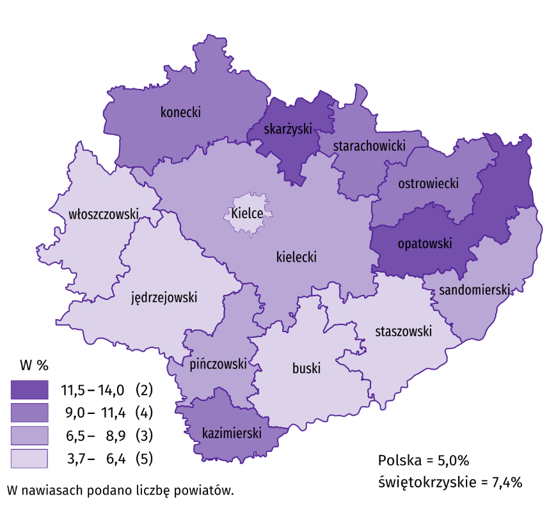
Do powiatów o najwyższej stopie bezrobocia należały skarżyski (14,0% wobec 14,7% przed rokiem) i opatowski (14,0% wobec 13,9%), a o najniższej – buski (3,7% wobec 3,8%) i m. Kielce (4,5% wobec 4,6% w ubiegłym roku). W porównaniu z analogicznym okresem 2023 r. stopa bezrobocia zmniejszyła się w jedenastu powiatach województwa świętokrzyskiego, przy czym najbardziej w powiatach koneckim (o 0,9 p.proc.) i skarżyskim (o 0,7 p.proc.), a najmniej – w buskim, kazimierskim, starachowickim i m.Kielce (po 0,1 p.proc.). Wzrost odnotowano natomiast w powiatach: ostrowieckim (o 0,6 p.proc.) oraz sandomierskim (o 0,2 p.proc.) i opatowskim (o 0,1 p.proc.).
Mapa 1. Stopa bezrobocia rejestrowanego we wrześniu 2024 r.
Stan w końcu miesiąca
We wrześniu 2024 r. w urzędach pracy zarejestrowano 4,8 tys. osób bezrobotnych, tj. więcej o 12,7% niż przed miesiącem i o 1,6% niż przed rokiem. Stopa napływu bezrobotnych do urzędów pracy (tj. stosunek nowo zarejestrowanych do liczby aktywnych zawodowo) wyniosła podobnie jak przed rokiem 1,1%. Na przestrzeni roku zwiększyły się odsetki: osób poprzednio pracujących (o 1,3 p.proc. do 82,0%), osób rejestrujących się po raz kolejny (o 2,2 p.proc. do 77,5%), osób zamieszkałych na wsi (o 0,7 p.proc. do 53,8%) oraz osób zwolnionych z przyczyn dotyczących zakładu pracy (o 0,3 p.proc. do 3,5%). Zmniejszyły się natomiast udziały: osób bez doświadczenia zawodowego (o 1,7 p.proc. do 26,3%), absolwentów (o 1,5 p.proc. do 14,2%), a także osób bez kwalifikacji zawodowych (o 0,8 p.proc. do 27,2%).
W okresie styczeń–wrzesień 2024 r. w urzędach pracy zarejestrowało się 38,2 tys. osób wobec 39,1 tys. rok wcześniej. Z liczby tej 31,0 tys. osób, tj. 81,2% zarejestrowało się po raz kolejny (o 0,6 p.proc. więcej niż w 2023 r.). Zamieszkali na wsi stanowili 52,8% ogółu nowo rejestrujących się (przed rokiem – 52,5%).
Z ewidencji bezrobotnych we wrześniu 2024 r. wyrejestrowano 4,9 tys. osób, tj. o 23,5% więcej niż przed miesiącem i o 5,0% mniej niż rok wcześniej. Stopa odpływu bezrobotnych z urzędów pracy (tj. stosunek liczby bezrobotnych wyrejestrowanych w danym miesiącu do liczby bezrobotnych na koniec ub. miesiąca) wyniosła 15,5% wobec 15,6% przed rokiem. Z tytułu podjęcia pracy (głównej przyczyny wyrejestrowania) z rejestru bezrobotnych wyłączono 3,1 tys. osób wobec 3,0 tys. osób przed rokiem. Udział tej kategorii osób w ogólnej liczbie wyrejestrowanych zwiększył się o 5,0 p.proc. w ujęciu rocznym (do 62,6%). Zwiększył się również odsetek osób, które utraciły status bezrobotnego w wyniku podjęcia szkolenia u pracodawców (o 0,8 p.proc. do 1,8%), osiągnięcia wieku emerytalnego (o 0,1 p.proc. do 1,1%), a także w wyniku nabycia praw emerytalnych lub rentowych (o 0,1 p.proc. do 0,4%). Zmniejszył się natomiast udział osób wykreślonych z ewidencji urzędów pracy w wyniku: rozpoczęcia stażu (o 2,9 p.proc. do 8,0%), niepotwierdzenia gotowości do podjęcia pracy (o 1,4 p.proc. do 10,0%), odmowy bez uzasadnionej przyczyny propozycji pracy lub innej formy pomocy (o 0,4 p.proc. do 4,6%), dobrowolnej rezygnacji (o 0,1 p.proc. do 6,3%), a także w efekcie nabycia praw do świadczenia przedemerytalnego (o 0,1 p.proc. do 0,3%).
W okresie styczeń–wrzesień 2024 r. z ewidencji urzędów pracy wyrejestrowano 40,5 tys. osób wobec 40,4 tys. rok wcześniej. Główną przyczyną pozostało podejmowanie pracy, przy czym odsetek tych osób zwiększył się w stosunku do analogicznego okresu 2023 r. z 51,8% do 52,5%, w tym pracy niesubsydiowanej zmniejszył się – z 41,8% do 40,8%. Udział osób, które utraciły status bezrobotnego w wyniku niepotwierdzenia gotowości do podjęcia pracy zmniejszył się z 14,1% do 12,6%.
W końcu września 2024 r. bez prawa do zasiłku pozostawało 26,7 tys. bezrobotnych, a ich udział w liczbie bezrobotnych wyniósł 85,1%, tj. o 0,6 p.proc. więcej niż przed rokiem.
Bezrobotni będący w szczególnej sytuacji na rynku pracy stanowili 83,0% ogółu bezrobotnych, tj. o 0,6 p.proc. mniej niż przed rokiem. Liczebność omawianej subpopulacji zmniejszyła się natomiast o 4,7%. Nadal największy odsetek stanowiły osoby długotrwale bezrobotne (50,3%). Udział osób bezrobotnych w wieku do 30 lat wyniósł 26,3%, w tym osób w wieku do 25 roku życia 14,3%. Z kolei odsetek bezrobotnych powyżej 50 roku życia ukształtował się na poziomie 25,0%. Udział posiadających co najmniej jedno dziecko do 6 roku życia wyniósł 14,8%, a poszukujących pracy niepełnosprawnych 9,1%. W ujęciu rocznym, liczebność osób bezrobotnych w wieku do 30 lat zmniejszyła się o 4,1% (w tym osób do 25 roku życia ubyło 2,3%), a osób w wieku 50 lat i więcej było mniej o 5,0%. Ubyło również osób posiadających co najmniej jedno dziecko do 6 roku życia (o 10,2%), długotrwale bezrobotnych (o 3,0%), a także osób niepełnosprawnych (o 1,2%). Zwiększyła się natomiast liczba osób posiadających co najmniej jedno dziecko niepełnosprawne do 18 roku życia (o 2,9%).

Tablica 3. Kategorie osób bezrobotnych będących w szczególnej sytuacji na rynku pracy
Wyszczególnienie | 2023 | 2024
Wyszczególnienie | 09 | 08 | 09
Wyszczególnienie | w % ogółem
Do 30 roku życia | 26,3 | 25,3 | 26,3
w tym do 25 roku życia | 14,1 | 13,4 | 14,3
Powyżej 50 roku życia | 25,2 | 25,1 | 25,0
Długotrwale bezrobotniª | 49,8 | 50,3 | 50,3
Korzystające ze świadczeń pomocy społecznej | 0,6 | 0,5 | 0,5
Posiadający co najmniej jedno dziecko do 6 roku życia | 15,8 | 15,0 | 14,8
Posiadający co najmniej jedno dziecko niepełnosprawne do 18 roku życia | 0,1 | 0,1 | 0,1
Niepełnosprawni | 8,8 | 9,0 | 9,1
a Do długotrwale bezrobotnych zalicza się osoby pozostające w rejestrze powiatowego urzędu pracy łącznie przez okres ponad 12 miesięcy w okresie ostatnich 2 lat, z wyłączeniem okresów odbywania stażu i przygotowania zawodowego w miejscu pracy.
We wrześniu 2024 r. do urzędów pracy zgłoszono 2,1 tys. ofert zatrudnienia, tj. więcej o 0,6 tys. niż przed miesiącem oraz o 0,2 tys. niż przed rokiem. W końcu miesiąca na 1 ofertę pracy przypadało 19 bezrobotnych (przed miesiącem 21, a przed rokiem 16). Liczba ofert pracy zgłoszonych od początku 2024 r. przez zakłady pracy wyniosła 18,9 tys. wobec 17,9 tys. w 2023 r.

Wykres 3. Bezrobotni na 1 ofertę pracy
Stan w końcu miesiąca
W okresie styczeń–wrzesień 2024 r. zwiększyła się zarówno liczba osób skierowanych na szkolenia (o 67,1% do 1,0 tys.) jak i osób, które rozpoczęły staż (o 15,8% do 4,5 tys.).
Z danych urzędów pracy wynika, że według stanu na 30 września 2024 r. 11 zakładów pracy zapowiedziało zwolnienia grupowe, podczas gdy przed rokiem 6 zakładów dokonało zgłoszeń.

Wynagrodzenia
We wrześniu 2024 r. skala wzrostu przeciętnego miesięcznego wynagrodzenia brutto w sektorze przedsiębiorstw była wyższa od zanotowanego rok wcześniej. W porównaniu z sierpniem 2024 r. przeciętne miesięczne wynagrodzenie uzyskane w województwie było wyższe o 0,2%.
Przeciętne miesięczne wynagrodzenie brutto w sektorze przedsiębiorstw w województwie świętokrzyskim we wrześniu 2024 r. wyniosło 7089,11 zł i było o 16,4% wyższe w porównaniu z analogicznym miesiącem 2023 r., kiedy obserwowano wzrost wynagrodzeń o 8,8%. W kraju przeciętne miesięczne wynagrodzenie brutto ukształtowało się na poziomie 8140,98 zł i było o 10,3% wyższe niż rok wcześniej (podobnie jak we wrześniu 2023 r.).

Wykres 4. Dynamika przeciętnego miesięcznego wynagrodzenia brutto w sektorze przedsiębiorstw
(przeciętne miesięczne wynagrodzenie 2021=100)
We wrześniu 2024 r. we wszystkich analizowanych sekcjach sektora przedsiębiorstw przeciętne miesięczne wynagrodzenia były wyższe niż rok wcześniej. W największym stopniu wzrosły wynagrodzenia w budownictwie (o 33,1%). Wyższy niż przeciętnie w województwie był również wzrost płac w działalności profesjonalnej, naukowej i technicznej (o 23,2%) oraz przetwórstwie przemysłowym (o 16,6%). W pozostałych sekcjach wzrosty kształtowały się w granicach od 2,6% w informacji i komunikacji do 15,5% w handlu; naprawie pojazdów samochodowych.
Tablica 4. Przeciętne miesięczne wynagrodzenia brutto w sektorze przedsiębiorstw
Wyszczególnienie | 09 2024 |  | 01–09 2024
Wyszczególnienie | w zł | 09 2023=100 | w zł | 01–09 2023=100
Ogółem | 7089,11 | 116,4 | 6988,57 | 115,6
w tym:
Przemysł | 7538,68 | 115,8 | 7409,24 | 114,7
w tym:
przetwórstwo przemysłowe | 7448,33 | 116,6 | 7347,99 | 115,6
dostawa wody; gospodarowanie ściekami i odpadami; rekultywacja∆ | 6800,56 | 112,2 | 6632,63 | 114,2
Budownictwo | 7222,30 | 133,1 | 6941,41 | 128,2
Handel; naprawa pojazdów samochodowych∆ | 6181,30 | 115,5 | 6146,52 | 115,6
Transport i gospodarka magazynowa | 6926,66 | 111,0 | 7066,96 | 112,0
Zakwaterowanie i gastronomia∆ | 5321,78 | 108,9 | 5241,35 | 114,5
Informacja i komunikacja | 7269,55 | 102,6 | 7158,60 | 107,6
Obsługa rynku nieruchomości∆ | 7557,50 | 111,3 | 7326,18 | 114,8
Działalność profesjonalna, naukowa i technicznaª | 7699,11 | 123,2 | 7252,74 | 128,9
Administrowanie i działalność wspierająca∆ | 5267,82 | 114,4 | 5325,82 | 116,0
a Nie obejmuje działów Badania naukowe i prace rozwojowe oraz Działalność weterynaryjna.
W okresie styczeń–wrzesień br. wynagrodzenia wyższe niż przeciętne wynagrodzenie w sektorze przedsiębiorstw w województwie świętokrzyskim wypłacono pracującym w przetwórstwem przemysłowym (o 5,1%), obsłudze rynku nieruchomości (o 4,8%), działalności profesjonalnej, naukowej i technicznej (o 3,8%), informacji i komunikacji (o 2,4%) oraz transporcie i gospodarce magazynowej (o 1,1%). W pozostałych analizowanych sekcjach wynagrodzenia były niższe niż średnie wynagrodzenie uzyskane w województwie. Najniższe wynagrodzenie, znacznie poniżej średniego, otrzymali pracujący w zakwaterowaniu i gastronomii (o 25,0%) oraz administrowaniu i działalności wspierającej (o 23,8%).
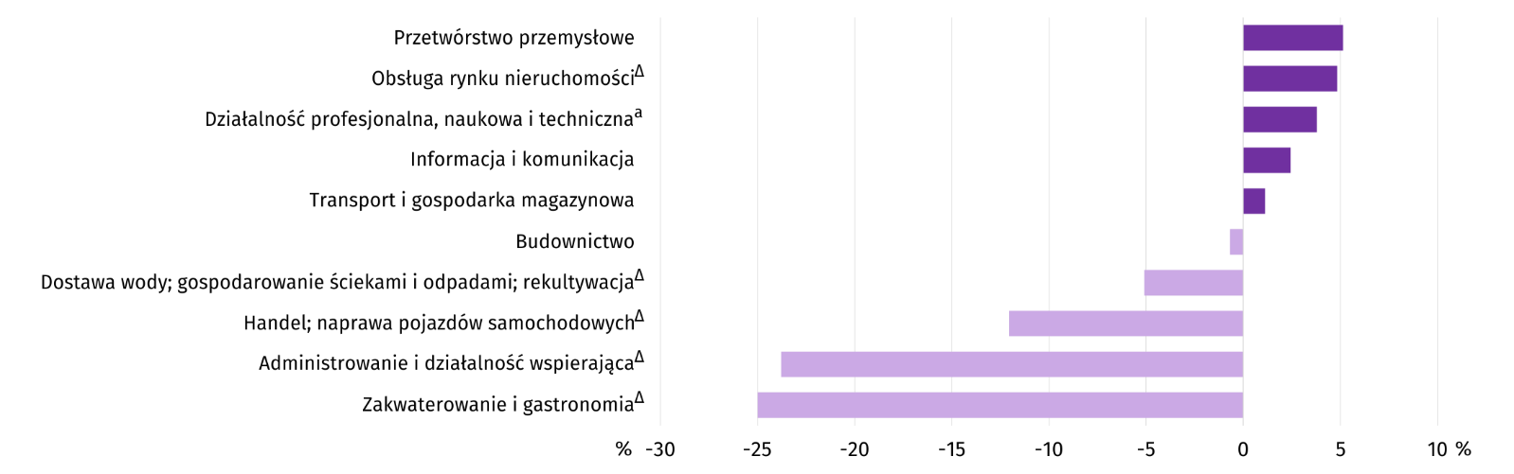
Wykres 5. Odchylenia względne przeciętnych miesięcznych wynagrodzeń brutto w wybranych sekcjach od przeciętnego wynagrodzenia w sektorze przedsiębiorstw w województwie w okresie styczeń–wrzesień 2024 r.
a Nie obejmuje działów Badania naukowe i prace rozwojowe oraz Działalność weterynaryjna.
Przeciętne miesięczne wynagrodzenie brutto w sektorze przedsiębiorstw w pierwszych dziewięciu miesiącach 2024 r. ukształtowało się na poziomie 6988,57 zł i było o 15,6% wyższe niż w analogicznym okresie 2023 r., kiedy odnotowano wzrost o 12,1%. W kraju przeciętne miesięczne wynagrodzenie brutto w okresie styczeń–wrzesień br. wyniosło 8171,69 zł i zwiększyło się w skali roku o 11,4%. W analogicznym okresie 2023 r. wzrost był wyższy i wyniósł 12,0%. Na przestrzeni dziewięciu miesięcy 2024 r. wzrost wynagrodzeń w województwie świętokrzyskim, wyższy niż rok wcześniej, zanotowano w większości analizowanych sekcji, przy czym w relacji do analogicznego okresu 2023 r. najwięcej zyskali pracujący w działalności profesjonalnej, naukowej i technicznej (o 28,9%). Najmniejszy wzrost wynagrodzeń (o 7,6%) dotyczył pracujących w informacji i komunikacji.

Rolnictwo
Na rynku rolnym we wrześniu 2024 r. przeciętne ceny skupu pszenicy i mleka były wyższe niż przed rokiem. Niższe natomiast były ceny: żyta, ziemniaków i żywca rzeźnego w skupie oraz wszystkich analizowanych produktów na targowiskach. W ujęciu miesięcznym więcej płacono za: ziemniaki, żywiec wieprzowy i mleko w skupie oraz za pszenicę na obu rynkach, a mniej za: żywiec wołowy i drobiowy w skupie, ziemniaki w obrocie targowiskowym oraz za żyto na obu rynkach.
Średnia temperatura powietrza na obszarze województwa świętokrzyskiego we wrześniu 2024 r. wyniosła 17,3°C i była o 3,7°C wyższa od przeciętnej z lat 1991–2020, przy czym maksymalna temperatura osiągnęła 31,2°C a minimalna wyniosła 3,3°C, obie wartości zarejestrowano w stacji meteorologicznej w Kielcach. Średnia suma opadów atmosferycznych (81,3 mm) stanowiła 143% normy z wielolecia (od 140% w Kielcach do 146% w Sandomierzu). Liczba dni z opadami, w zależności od regionu, wyniosła od 9 do 10.

Tablica 5. Skup zbóżª
Wyszczególnienie | 07–09 2024 |  | 09 2024
Wyszczególnienie | w tys. ton | 07–09 2023=100 | w tys. ton | 09 2023=100 | 08 2024=100
Ziarno zbóż podstawowych^{b} | 43,8 | 73,5 | 18,8 | 213,9 | 106,5
w tym:
pszenica | 21,2 | 40,2 | 10,9 | 178,1 | 150,0
żyto | 4,2 | 11,1-krotnie | 0,1 | 25,9 | 1,8
a Bez skupu realizowanego przez osoby fizyczne. b Obejmuje: pszenicę, żyto, jęczmień, owies, pszenżyto; łącznie z mieszankami zbożowymi, bez ziarna siewnego.
We wrześniu 2024 r. skup zbóż podstawowych (z mieszankami zbożowymi, bez ziarna siewnego) wyniósł 18,8 tys. ton i był o 113,9% większy niż przed rokiem, przy czym dostawy pszenicy były o 78,1% większe, a żyta o 74,1% mniejsze. W skali miesiąca skup pszenicy był o 50,0% większy, a żyta o 98,2% mniejszy.

Tablica 6. Skup podstawowych produktów zwierzęcychª
Wyszczególnienie | 01–09 2024 |  | 09 2024
Wyszczególnienie | w tys. ton | 01–09 2023=100 | w tys. ton | 09 2023=100 | 08 2024=100
Żywiec rzeźny^{b} | 63,4 | 105,3 | 5,9 | 110,3 | 124,6
w tym:
bydło (bez cieląt) | 12,2 | 92,1 | 0,7 | 54,6 | 106,3
trzoda chlewna | 23,4 | 101,0 | 2,0 | 102,4 | 107,9
drób | 27,7 | 116,6 | 3,2 | 151,8 | 144,4
Mleko^{c} | 134,2 | 100,4 | 13,9 | 99,4 | 95,3
a W okresie lipiec–wrzesień bez skupu realizowanego przez osoby fizyczne. b Obejmuje bydło, cielęta, trzodę chlewną, owce, konie i drób; w wadze żywej. c W milionach litrów.
Od początku br. producenci z województwa świętokrzyskiego dostarczyli do skupu 63,4 tys. ton żywca rzeźnego (w wadze żywej), tj. o 5,3% więcej niż w analogicznym okresie ubiegłego roku. Wzrost skupu dotyczył żywca wieprzowego (o 1,0%), i drobiowego (o 16,6%), a spadek wołowego (o 7,9%). We wrześniu br. podaż żywca rzeźnego ogółem (5,9 tys. ton) była wyższa zarówno w ujęciu rocznym (o 10,3%), jak i w ujęciu miesięcznym (o 24,6%).
Dostawy mleka do skupu w okresie styczeń–wrzesień 2024 r. (134,2 mln l) były o 0,4% większe niż w analogicznym okresie ubiegłego roku. We wrześniu br. skup mleka wyniósł 13,9 mln l i był mniejszy o 4,7% niż miesiąc temu i niższy o 0,6% niż rok temu.

Tablica 7. Przeciętne ceny podstawowych produktów rolnych
Wyszczególnienie | Ceny w skupie |  |  |  |  | Ceny na targowiskach
Wyszczególnienie | 09 2024 |  |  | 01–09 2024 |  | 09 2024 |  |  | 01–09 2024
Wyszczególnienie | zł | 09  2023 =  = 100 | 08  2024 =  = 100 | zł | 01–09  2023 =  = 100 | zł | 09  2023 =  = 100 | 08  2024 =  = 100 | zł | 01–09  2023 =  = 100
Ziarno zbóżª za 1 dt:
pszenica | 87,75 | 100,6 | 104,2 | 76,93 | 80,1 | 97,69 | 95,3 | 101,6 | 94,91 | 72,4
żyto | 54,97 | 73,3 | 74,0 | 72,10 | 97,8 | 69,38 | 81,6 | 97,1 | 72,55 | 67,5
Ziemniaki^{b} za 1 dt | 81,90 | 98,4 | 103,9 | 112,86 | 119,5 | 188,15 | 88,9 | 84,3 | 193,30 | 109,0
Żywiec rzeźny za 1 kg wagi żywej:
w tym:
bydło (bez cieląt) | 9,52 | 95,1 | 97,9 | 9,82 | 93,3 | . | . | . | . | .
trzoda chlewna | 7,19 | 87,7 | 101,3 | 7,24 | 84,1 | . | . | . | . | .
drób | 5,30 | 97,5 | 97,6 | 5,13 | 91,4 | . | . | . | . | .
Mleko za 1 hl | 203,50 | 110,4 | 104,6 | 198,21 | 97,7 | . | . | . | . | .
a W skupie bez ziarna siewnego. b Na targowiskach – jadalne późne.
We wrześniu 2024 r. za 1 dt pszenicy w skupie płacono 87,75 zł, tj. o 4,2% więcej niż przed miesiącem i o 0,6% więcej niż przed rokiem. Na targowiskach przeciętna cena pszenicy ukształtowała się na poziomie 97,69 zł i była o 1,6% wyższa niż w sierpniu 2024 r. i o 4,7% niższa niż we wrześniu 2023 r. Cena skupu żyta w porównaniu z poprzednim miesiącem spadła o 26,0% (do 54,97 zł), a cena targowiskowa spadła o 2,9% (do 69,38 zł). W porównaniu z wrześniem 2023 r. za żyto w skupie płacono o 26,7% mniej, a na targowiskach o 18,4% mniej.

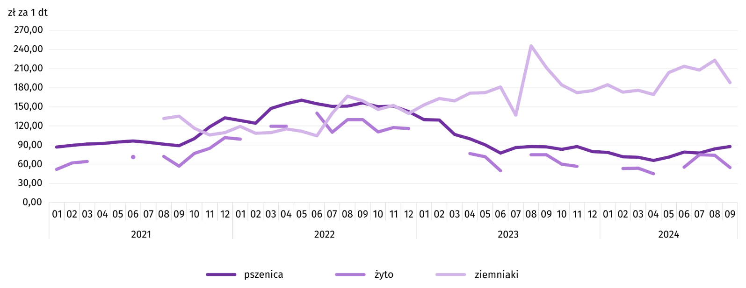
Wykres 6. Przeciętne ceny skupu zbóż i targowiskowe ceny ziemniaków
We wrześniu 2024 r. za ziemniaki w skupie płacono średnio 81,90 zł/dt, tj. o 3,9% więcej niż przed miesiącem i o 1,6% mniej niż przed rokiem. Na targowiskach przeciętna cena 1 dt ziemniaków wyniosła 188,15 zł i była o 15,7% niższa niż przed miesiącem i o 11,1% niższa niż przed rokiem.

Wykres 7. Przeciętne ceny skupu żywca i mleka
We wrześniu 2024 r. przeciętna cena skupu żywca wieprzowego była o 12,3% niższa niż przed rokiem i o 1,3% wyższa niż przed miesiącem. Relacja cen skupu trzody chlewnej do cen żyta na targowiskach we wrześniu 2024 r. wyniosła 10,4 (wobec 9,9 przed miesiącem i 9,6 przed rokiem).
Cena żywca wołowego w skupie była o 2,1% niższa niż przed miesiącem i o 4,9% niższa niż przed rokiem.
We wrześniu 2024 r. za 1 kg żywca drobiowego w skupie płacono dostawcom średnio 5,30 zł, tj. o 2,4% mniej niż w sierpniu 2024 r. i o 2,5% mniej niż we wrześniu 2023 r.
Ceny skupu mleka we wrześniu 2024 r. były wyższe o 10,4% niż przed rokiem i o 4,6% niż przed miesiącem.

Wykres 8. Relacja przeciętnych cen skupu żywca wieprzowego do przeciętnych cen żyta na targowiskachª
a Brak danych w okresie styczeń–czerwiec 2021 r. ze względu na obowiązującą decyzję o zamknięciu targowisk spowodowaną stanem zagrożenia COVID- 19; nie było możliwe zebranie danych o cenach produktów rolnych na targowiskach.

Przemysł i budownictwo
Produkcja sprzedana przemysłu we wrześniu 2024 r. osiągnęła wartość (w cenach bieżących) 3825,7 mln zł i była (w cenach stałych) mniejsza o 7,0% niż przed rokiem oraz o 3,6% większa niż przed miesiącem.
Produkcja sprzedana w przetwórstwie przemysłowym, stanowiąca 79,6% produkcji przemysłowej, w porównaniu z wrześniem 2023 r. zmniejszyła o 5,3%. Spadek odnotowano także w wytwarzaniu i zaopatrywaniu w energię elektryczną, gaz, parę wodną i gorącą wodę (o 18,9%) oraz w górnictwie i wydobywaniu (o 11,4%). W dostawie wody; gospodarowaniu ściekami i odpadami; rekultywacji wystąpił natomiast wzrost (o 6,3%).
Wyższy niż w analogicznym miesiącu 2023 r. poziom produkcji sprzedanej wystąpił w 18 działach przemysłu (spośród 30 występujących w województwie), a niższy – w 10. Wśród działów przemysłu o znaczącym udziale w sprzedaży największy spadek odnotowano w produkcji pojazdów samochodowych, przyczep i naczep (o 41,9%). Podobnie jak przed miesiącem szybko zmniejszała się produkcja maszyn i urządzeń (o 14,3%). Spadek odnotowano także m.in. w produkcji wyrobów z pozostałych mineralnych surowców niemetalicznych. Sprzedaż w tym dziale zmniejszyła się o 1,0%. Utrzymał się wysoki wzrost produkcji wyrobów z drewna, korka, słomy i wikliny (o 33,1%) oraz produkcji wyrobów z gumy i tworzyw sztucznych (o 26,4%). Podobnie jak miesiąc wcześniej zwiększyła się również produkcja artykułów spożywczych (o 2,8%). Po spadku przed miesiącem zwiększyła się produkcja wyrobów z metali (o 11,4%) oraz produkcja metali (0,9%).

Tablica 8. Dynamika (w cenach stałych) i struktura (w cenach bieżących) produkcji sprzedanej przemysłu
Wyszczególnienie | 09 2024 | 01–09 2024
Wyszczególnienie | analogiczny okres roku poprzedniego=100 |  | w odsetkach
Ogółem | 93,0 | 94,7 | 100,0
Górnictwo i wydobywanie | 88,6 | 100,9 | 5,8
Przetwórstwo przemysłowe | 94,7 | 96,9 | 79,5
w tym produkcja:
artykułów spożywczych | 102,8 | 98,9 | 10,0
wyrobów z drewna, korka, słomy i wikliny^{Δ} | 133,1 | 110,1 | 2,4
wyrobów z gumy i tworzyw sztucznych | 126,4 | 132,4 | 3,2
wyrobów z pozostałych mineralnych surowców niemetalicznych | 99,0 | 93,9 | 22,1
metali | 100,9 | 99,8 | 10,8
wyrobów z metali^{Δ} | 111,4 | 112,8 | 10,0
maszyn i urządzeń^{Δ} | 85,7 | 87,8 | 4,2
pojazdów samochodowych, przyczep i naczep^{Δ} | 58,1 | 77,4 | 8,9
Wytwarzanie i zaopatrywanie w energię elektryczną, gaz, parę wodną i gorącą wodę^{Δ} | 81,1 | 77,5 | 12,0
Dostawa wody; gospodarowanie ściekami i odpadami; rekultywacja^{Δ} | 106,3 | 104,0 | 2,7
Wzrost produkcji sprzedanej przemysłu w porównaniu z sierpniem 2024 r. odnotowano w przetwórstwie przemysłowym (o 4,7%) oraz górnictwie i wydobywaniu (o 3,3%). Spadek odnotowano natomiast w wytwarzaniu i zaopatrywaniu w energię elektryczną, gaz, parę wodną i gorącą wodę (o 3,3%) oraz dostawie wody; gospodarowaniu ściekami i odpadami; rekultywacji (o 1,4%).
Wydajność pracy w przemyśle, mierzona produkcją sprzedaną na 1 zatrudnionego, we wrześniu 2024 r. wyniosła (w cenach bieżących) 58,1 tys. zł i była (w cenach stałych) o 5,4% niższa niż przed rokiem, przy mniejszym o 1,7% przeciętnym zatrudnieniu i wzroście przeciętnych miesięcznych wynagrodzeń brutto o 15,8%.
W okresie styczeń–wrzesień 2024 r. produkcja sprzedana przemysłu wyniosła (w cenach bieżących) 33245,8 mln zł i była (w cenach stałych) o 5,3% mniejsza niż przed rokiem. Spośród działów o znaczącym udziale w sprzedaży największy spadek odnotowano w produkcji pojazdów samochodowych, przyczep i naczep. W kolejnych miesiącach 3. kwartału sprzedaż w tym dziale kształtowała się znacznie poniżej poziomu sprzed roku i w okresie styczeń–wrzesień 2024 r. zmalała o 22,6%. W rezultacie utrzymującego się w kolejnych miesiącach br. spadku, znacznie zmalała także produkcja maszyn i urządzeń (o 12,2%). Na przestrzeni dziewięciu miesięcy 2024 r. wyraźnie obniżyła się ponadto m.in.: produkcja wyrobów z pozostałych mineralnych surowców niemetalicznych (o 6,1%), produkcja artykułów spożywczych (o 1,1%) i produkcja metali (o 0,2%). Na przeciwnym biegunie znalazła się produkcja wyrobów z gumy i tworzyw sztucznych, w której w kolejnych miesiącach 2024 r. notowano wysoki wzrost produkcji sprzedanej. W rezultacie w okresie styczeń–wrzesień 2024 r. sprzedaż w tym dziale była większa niż rok wcześniej o 32,4%. Na przestrzeni dziewięciu miesięcy 2024 r. znaczny wzrost notowano także w produkcji wyrobów z metali (o 12,8%). W efekcie utrzymującego się od kwietnia wzrostu, poziom z roku poprzedniego przekroczyła także produkcja wyrobów z drewna, korka, słomy i wikliny (o 10,1%).

Wykres 9. Dynamika produkcji sprzedanej przemysłu (przeciętna miesięczna 2021=100)
Produkcja sprzedana budownictwa (w cenach bieżących) we wrześniu 2024 r. wyniosła 581,9 mln zł i była o 28,1% mniejsza niż przed rokiem. Wydajność pracy w budownictwie, mierzona produkcją sprzedaną na 1 zatrudnionego wyniosła (w cenach bieżących) 66,6 tys. zł i w skali roku zmalała o 23,2%. Przeciętne zatrudnienie w budownictwie we wrześniu 2024 r. było o 6,4% mniejsze niż przed rokiem, przy wzroście przeciętnego miesięcznego wynagrodzenia brutto o 33,1%.
Produkcja budowlano-montażowa (w cenach bieżących) we wrześniu 2024 r. ukształtowała się na poziomie 311,3 mln zł i stanowiła 53,5% ogółu produkcji sprzedanej budownictwa. W stosunku do sierpnia 2024 r. produkcja budowlano-montażowa zwiększyła się o 23,2%, a w odniesieniu do września 2023 r. – o 17,6%. Wzrost produkcji budowlano-montażowej w skali roku wystąpił w jednostkach zajmujących się głównie budową budynków, w których produkcja budowlano-montażowa zwiększyła się o 67,5% i w grupie podmiotów prowadzących działalność w zakresie robót budowlanych specjalistycznych (o 27,2%). W firmach specjalizujących się w budowie obiektów inżynierii lądowej i wodnej odnotowano natomiast spadek o 5,6%.
Wzrost produkcji budowlano-montażowej w porównaniu z sierpniem 2024 r. wystąpił w podmiotach zajmujących się przede wszystkim budową budynków (o 52,5%) i w jednostkach specjalizujących się w budowie obiektów inżynierii lądowej i wodnej (o 21,3%). W firmach prowadzących działalność głównie w zakresie robót budowlanych specjalistycznych produkcja budowlano-montażowa zmniejszyła się natomiast o 4,3%.
W okresie styczeń–wrzesień 2024 r. odnotowano wzrost produkcji budowlano-montażowej. Produkcja ukształtowała się na poziomie 2090,9 mln zł, tj. o 15,6% wyższym od zanotowanego przed rokiem. Wzrost wystąpił jedynie w przedsiębiorstwach specjalizujących się w budowie budynków (o 72,3%). W podmiotach prowadzących działalność przede wszystkim w zakresie budowy obiektów inżynierii lądowej i wodnej produkcja budowlano-montażowa zmalała o 5,6%, a w jednostkach zajmujących się głównie robotami budowlanymi specjalistycznymi o 4,1%.

Tablica 9. Dynamika i struktura produkcji budowlano-montażowej (w cenach bieżących)
Wyszczególnienie | 09 2024 | 01–09 2024
Wyszczególnienie | analogiczny okres roku poprzedniego=100 |  | w odsetkach
Ogółem | 117,6 | 115,6 | 100,0
Budowa budynków^{Δ} | 167,5 | 172,3 | 39,8
Budowa obiektów inżynierii lądowej i wodnej^{Δ} | 94,4 | 94,4 | 38,6
Roboty budowlane specjalistyczne | 127,2 | 95,9 | 21,6

Budownictwo mieszkaniowe
We wrześniu 2024 r. przekazano do użytkowania o 44,9% więcej mieszkań niż w analogicznym miesiącu ub. roku. Zwiększyła się również liczba mieszkań, których budowę rozpoczęto (o 8,4%). Natomiast zmniejszyła się liczba mieszkań, na których budowę wydano pozwolenia lub dla których dokonano zgłoszenia z projektem budowlanym (o 29,3%).
Według wstępnych danych we wrześniu 2024 r. przekazano do użytkowania 258 mieszkań, tj. o 80 więcej niż przed rokiem. W badanym miesiącu oddano do użytkowania 171 mieszkań indywidualnych (66,3% ogólnej liczby oddanych mieszkań, we wrześniu 2023 r. – 80,3%) oraz 87 mieszkań przeznaczonych na sprzedaż lub wynajem (33,7% ogólnej liczby oddanych mieszkań, we wrześniu 2023 r. – 19,7%). Efekty budownictwa mieszkaniowego uzyskane w województwie świętokrzyskim stanowiły 1,6% efektów krajowych.

Tablica 10. Liczba mieszkań oddanych do użytkowania w okresie styczeń–wrzesień 2024 r.
Wyszczególnienie | Mieszkania oddane do użytkowania |  |  | Przeciętna powierzchnia użytkowa 1 mieszkania w m²
Wyszczególnienie | w liczbach bezwzględnych | w odsetkach | 01–09 2023=100 | Przeciętna powierzchnia użytkowa 1 mieszkania w m²
Ogółem | 3602 | 100,0 | 106,2 | 92,6
Indywidualne | 1646 | 45,7 | 79,5 | 138,4
Przeznaczone na sprzedaż lub wynajem | 1814 | 50,4 | 142,1 | 55,4
Komunalne | 103 | 2,8 | . | 33,6
Społeczne czynszowe | 39 | 1,1 | . | 49,0
W okresie styczeń–wrzesień br. oddano do użytkowania 3602 mieszkania, tj. o 6,2% więcej niż w analogicznym okresie ub. roku. Wzrost liczby zrealizowanych mieszkań odnotowano w budownictwie przeznaczonym na sprzedaż lub wynajem, natomiast w budownictwie indywidualnym liczba oddanych mieszkań była mniejsza niż przed rokiem. W badanym okresie nie przekazano żadnego mieszkania spółdzielczego i zakładowego.
Wykres 10. Dynamika mieszkań oddanych do użytkowania (analogiczny okres 2021=100)
Przeciętna powierzchnia użytkowa mieszkania oddanego do użytkowania w okresie styczeń–wrzesień 2024 r. wyniosła 92,6 m² i była o 11,4 m² mniejsza niż mieszkania oddanego w analogicznym okresie ub. roku. Wzrost przeciętnej powierzchni użytkowej odnotowano w budownictwie indywidualnym (o 4,4 m²), natomiast w budownictwie przeznaczonym na sprzedaż lub wynajem odnotowano spadek (o 1,7 m²).
W okresie styczeń–wrzesień 2024 r. najwięcej mieszkań przekazano do użytkowania w Kielcach (1017). Najmniej mieszkań wybudowano natomiast w powiecie opatowskim (68).
Mieszkania o największej przeciętnej powierzchni użytkowej powstały w powiecie jędrzejowskim (134,8 m²), a o najmniejszej w Kielcach (57,1 m²).
Wykres 11. Mieszkania oddane do użytkowania według powiatów w okresie styczeń–wrzesień 2024 r.
Polska = 145411
świętokrzyskie = 3602
We wrześniu 2024 r. wydano pozwolenia lub dokonano zgłoszenia z projektem budowlanym na realizację 277 mieszkań – o 29,3% mniej niż w analogicznym miesiącu ub. roku. Z ogólnej liczby mieszkań, na których realizację wydano pozwolenia lub dla których dokonano zgłoszenia z projektem budowlanym 73,3% stanowiły inwestycje indywidualne, a mieszkania przeznaczone na sprzedaż lub wynajem – 26,7%.
W analizowanym miesiącu rozpoczęto budowę 531 mieszkań – o 8,4% więcej niż przed rokiem. Z ogólnej liczby rozpoczętych budów 44,1% stanowiły inwestycje indywidualne, a mieszkania przeznaczone na sprzedaż lub wynajem – 55,9%.

Tablica 11. Liczba mieszkań, na których budowę wydano pozwolenia lub dokonano zgłoszenia z projektem budowlanym oraz mieszkań, których budowę rozpoczęto w okresie styczeń–wrzesień 2024 r.
Wyszczególnienie | Mieszkania, na których budowę wydano pozwolenia lub dokonano zgłoszenia z projektem budowlanym |  |  | Mieszkania, których budowę rozpoczęto
Wyszczególnienie | w liczbach bezwzględnych | w odsetkach | 01–09 2023=100 | w liczbach bezwzględnych | w odsetkach | 01–09 2023=100
Ogółem | 4353 | 100,0 | 142,1 | 4036 | 100,0 | 144,2
Indywidualne | 1867 | 42,9 | 105,7 | 1952 | 48,4 | 98,8
Przeznaczone na sprzedaż lub wynajem | 2438 | 56,0 | 210,4 | 1816 | 45,0 | 222,0
Komunalne | 48 | 1,1 | 320,0 | – | . | .
Społeczne czynszowe | – | . | . | 268 | 6,6 | 67-krotnie

W okresie styczeń–wrzesień br. wśród mieszkań, na których realizację wydano pozwolenia lub dla których dokonano zgłoszenia z projektem budowlanym 56,0% stanowiły mieszkania przeznaczone na sprzedaż lub wynajem. W przypadku mieszkań, których budowę rozpoczęto mieszkania przeznaczone na sprzedaż lub wynajem stanowiły 45,0%.

Rynek wewnętrzny
We wrześniu br. w ujęciu rocznym zanotowano spadek (w cenach bieżących) sprzedaży detalicznej (o 11,1%) oraz wzrost sprzedaży hurtowej (o 19,4%).
Wśród grup podmiotów handlowych i niehandlowych o znaczącym udziale w sprzedaży detalicznej ogółem największy spadek sprzedaży w odniesieniu do września ub. roku zanotowały, podobnie jak przed miesiącem, podmioty prowadzące sprzedaż farmaceutyków, kosmetyków i sprzętu ortopedycznego (o 24,0%). Mniejszą sprzedaż raportowały nadal jednostki zaklasyfikowane do grup: pozostałe (o 20,9%), meble, rtv, agd (o 13,3%) oraz żywność, napoje i wyroby tytoniowe (o 9,9%). Spośród grup o niższym udziale w sprzedaży detalicznej ogółem największy spadek odnotowały podmioty handlujące pojazdami samochodowymi, motocyklami, częściami (o 28,3%). Z kolei wzrost sprzedaży detalicznej, spośród prezentowanych grup, wykazały jedynie jednostki handlujące paliwami stałymi, ciekłymi i gazowymi (o 62,1%).

Tablica 12. Dynamika i struktura (w cenach bieżących) sprzedaży detalicznej
Wyszczególnienie | 09 2024 | 01–09 2024
Wyszczególnienie | analogiczny okres roku poprzedniego=100 |  | w odsetkach
Ogółemª | 88,9 | 97,7 | 100,0
w tym:
Pojazdy samochodowe, motocykle, części | 71,7 | 94,0 | 3,4
Paliwa stałe, ciekłe i gazowe | 162,1 | 234,6 | 10,7
Żywność, napoje i wyroby tytoniowe | 90,1 | 99,4 | 31,3
Pozostała sprzedaż detaliczna w niewyspecjalizowanych sklepach | 82,7 | 93,6 | 1,8
Farmaceutyki, kosmetyki, sprzęt ortopedyczny | 76,0 | 74,6 | 10,7
Tekstylia, odzież, obuwie | 88,9 | 93,0 | 0,9
Meble, rtv, agd | 86,7 | 97,2 | 12,5
Prasa, książki, pozostała sprzedaż w wyspecjalizowanych sklepach | 82,5 | 82,9 | 4,8
Pozostałe | 79,1 | 85,7 | 22,1
a Grupowania przedsiębiorstw dokonano na podstawie Polskiej Klasyfikacji Działalności – PKD 2007, zaliczając przedsiębiorstwo do określonej kategorii według przeważającego rodzaju działalności zgodnie z aktualnym w omawianym okresie stanem organizacyjnym. Odnotowane zmiany (wzrost/spadek) wartości sprzedaży detalicznej w poszczególnych grupach rodzajów działalności przedsiębiorstw mogą zatem również wynikać ze zmiany przeważającego rodzaju działalności przedsiębiorstwa oraz zmian organizacyjnych. Nie ma to wpływu na dynamikę sprzedaży detalicznej ogółem.
Sprzedaż detaliczna zrealizowana we wrześniu br. przez jednostki handlowe i niehandlowe zmniejszyła się w stosunku do miesiąca poprzedniego o 4,3%. Mniejszą sprzedaż odnotowały jednostki zaklasyfikowane m.in. do grup: pojazdy samochodowe, motocykle, części (o 11,8%), paliwa stałe, ciekłe i gazowe (o 7,2%), żywność, napoje i wyroby tytoniowe (o 7,1%) oraz pozostałe (o 1,3%). Z kolei największy wzrost sprzedaży w ujęciu miesięcznym wykazały podmioty handlujące prasą, książkami, prowadzące pozostałą sprzedaż w wyspecjalizowanych sklepach (o 1,2%).
W okresie styczeń–wrzesień 2024 r. w porównaniu z analogicznym okresem ub. roku poziom sprzedaży detalicznej zmniejszył się o 2,3%.
Sprzedaż hurtowa (w cenach bieżących) w przedsiębiorstwach handlowych województwa świętokrzyskiego we wrześniu br. była o 8,0% wyższa od notowanej przed miesiącem i o 14,0% większa niż we wrześniu ub. roku. Sprzedaż realizowana przez przedsiębiorstwa hurtowe ukształtowała się również na poziomie wyższym zarówno w odniesieniu do miesiąca poprzedniego (o 7,1%), jak i w porównaniu z analogicznym miesiącem ub. roku (o 16,8%).
W okresie styczeń–wrzesień 2024 r., w porównaniu z analogicznym okresem 2023 r., sprzedaż hurtowa zarówno w przedsiębiorstwach handlowych, jak i hurtowych zwiększyła się odpowiednio o 7,6% i 14,5%.

Podmioty gospodarki narodowej
Według stanu na koniec września br. w rejestrze REGON wpisanych było 131592 podmioty gospodarki narodowej, tj. o 2,1% więcej niż w analogicznym okresie 2023 r. i o 0,2% więcej niż w końcu sierpnia br.
Liczba zarejestrowanych osób fizycznych prowadzących działalność gospodarczą wyniosła 99931 i w porównaniu z analogicznym okresem 2023 r. wzrosła o 1,6%. Do rejestru REGON wpisanych było 17203 spółki, w tym 9397 spółek handlowych oraz 7723 spółki cywilne. Liczba tych podmiotów wzrosła w skali roku odpowiednio o: 2,8%, 5,0% i 0,1%.
Według przewidywanej liczby pracujących przeważały podmioty o liczbie pracujących poniżej 10 osób (96,7% ogółu podmiotów zarejestrowanych w rejestrze REGON). Udział podmiotów z deklarowaną liczbą pracujących 10–49 osób wyniósł blisko 3%, a podmioty powyżej 49 pracujących stanowiły niespełna 1%. W skali roku wzrost liczby podmiotów wystąpił jedynie wśród jednostek najmniejszych (do 9 osób) – o 2,2%.
Ze względu na rodzaj działalności w analizowanym okresie największy wzrost liczby zarejestrowanych podmiotów, w relacji do września ub. roku, odnotowano w sekcji wytwarzanie i zaopatrywanie w energię elektryczną, gaz, parę wodną i gorącą wodę (o 11,4%), a następnie w sekcjach: pozostała działalność usługowa (o 8,0%), informacja i komunikacja (o 4,9%) oraz opieka zdrowotna i pomoc społeczna (o 4,5%). Z kolei spadek liczby podmiotów odnotowano m.in. w sekcji handel; naprawa pojazdów samochodowych (o 0,2%).
W stosunku do sierpnia br. liczba podmiotów zwiększyła się m.in. w sekcjach: edukacja, informacja i komunikacja (po 0,5%) oraz pozostała działalność usługowa (o 0,4%).
We wrześniu br. liczba wpisanych do rejestru REGON nowych podmiotów wyniosła 736, tj. o 32,1% więcej niż w sierpniu br. Wśród nowo zarejestrowanych jednostek przeważały osoby fizyczne prowadzące działalność gospodarczą, których wpisano 571 (o 23,9% więcej niż w sierpniu br.). W skali miesiąca liczba nowo zarejestrowanych spółek handlowych (69) zwiększyła się o 21,1%, w tym liczba spółek z ograniczoną odpowiedzialnością (68) wzrosła o 23,6%.
We wrześniu br. wykreślono z rejestru REGON 474 podmioty (o 51,0% więcej niż w poprzednim miesiącu), w tym 421 osób fizycznych prowadzących działalność gospodarczą (więcej o 40,3%).
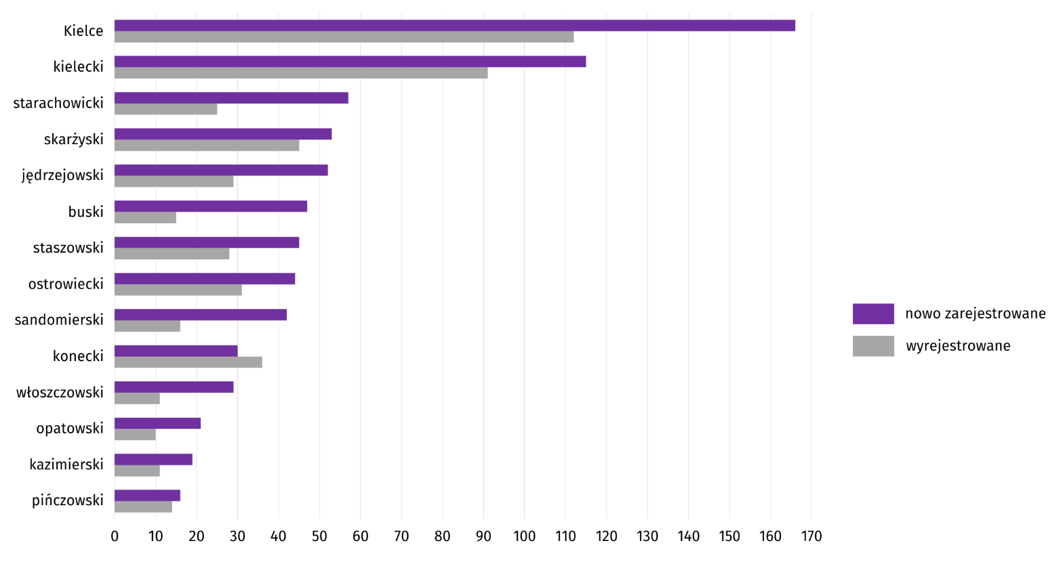
Wykres 12. Podmioty gospodarki narodowej nowo zarejestrowane i wyrejestrowane według powiatów we wrześniu 2024 r.
Według stanu na koniec września br. w rejestrze REGON 18752 podmioty miały zawieszoną działalność (o 0,5% mniej niż w sierpniu br.). Zdecydowaną większość stanowiły osoby fizyczne (96,3% ogółu podmiotów z zawieszoną działalnością, podobnie jak w poprzednim miesiącu).

Mapa 2. Podmioty gospodarki narodowej z zawieszoną działalnością we wrześniu 2024 r.
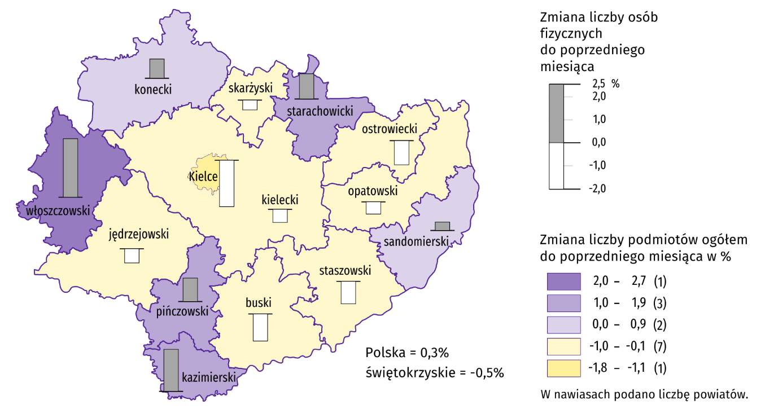
Stan w końcu miesiąca

Koniunktura gospodarcza
W październiku br. w większości badanych obszarów gospodarki oceny koniunktury formułowane przez przedsiębiorców są negatywne i zazwyczaj na poziomie niższym niż we wrześniu br. Najbardziej pesymistyczne nastroje gospodarcze panują wśród jednostek zajmujących się handlem hurtowym. Największy spadek wartości wskaźnika ogólnego klimatu koniunktury odnotowano w sekcji transport i gospodarka magazynowa, o 14,8 w skali miesiąca. Bardziej negatywne w porównaniu z wrześniem br. oceny dotyczące sytuacji gospodarczej zarejestrowano także w przetwórstwie przemysłowym, budownictwie oraz handlu detalicznym. Niekorzystnie, ale na zbliżonym poziomie do tego z poprzedniego miesiąca, oceniają koniunkturę podmioty zajmujące się zakwaterowaniem i gastronomią. Wzrost wartości wskaźnika zaobserwowano jedynie w informacji i komunikacji, o 28,6 w porównaniu z wrześniem br. Wśród tych jednostek oceny koniunktury są pozytywne.
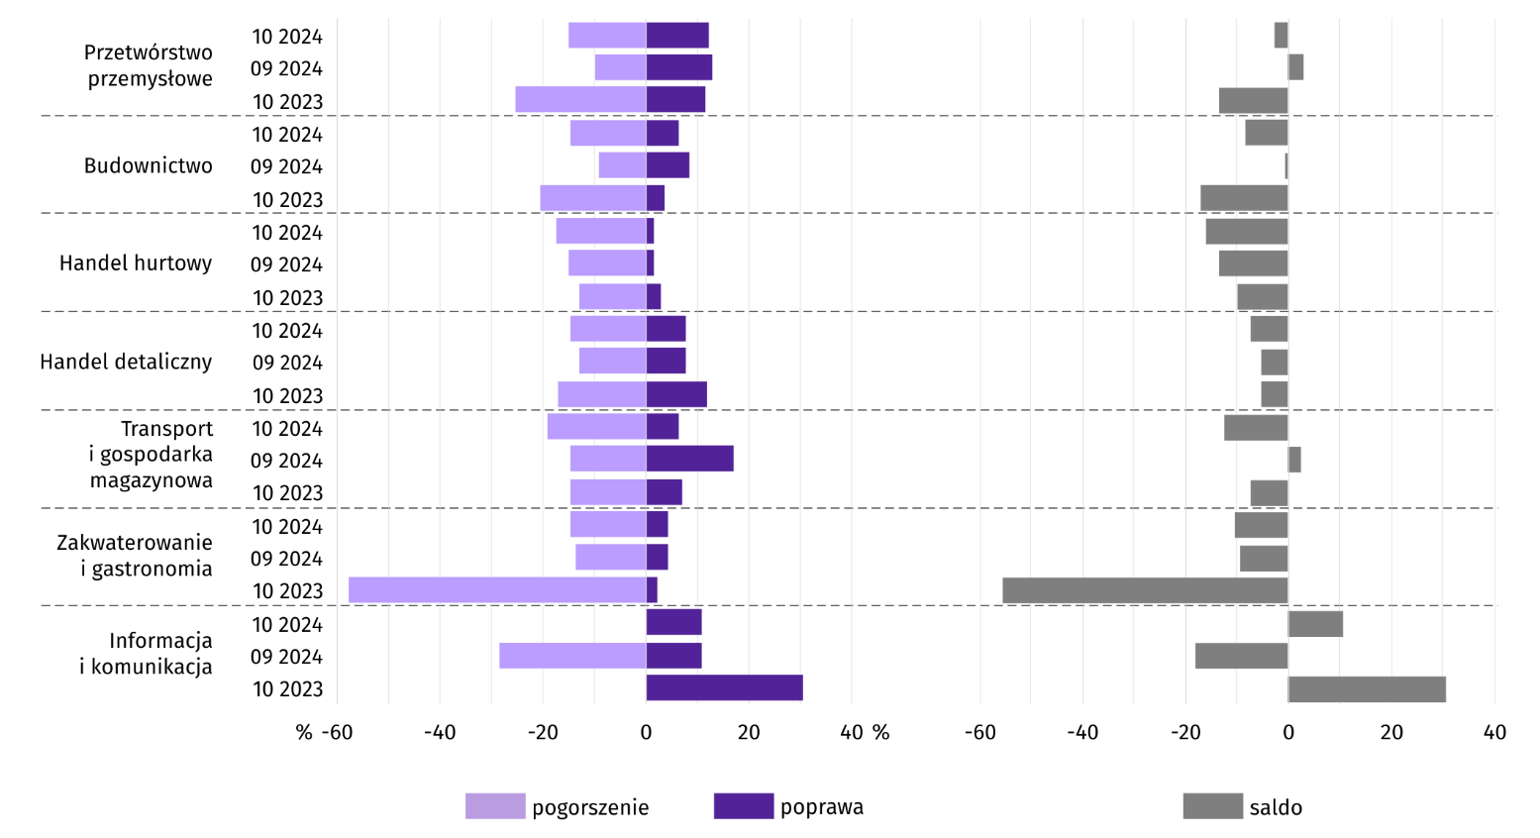
Wykres 13. Wskaźniki ogólnego klimatu koniunktury według rodzaju działalności (sekcje i działy PKD 2007)
Wyniki badania dotyczącego wpływu wojny w Ukrainie na koniunkturę gospodarczą
Pytania o wpływ wojny w Ukrainie
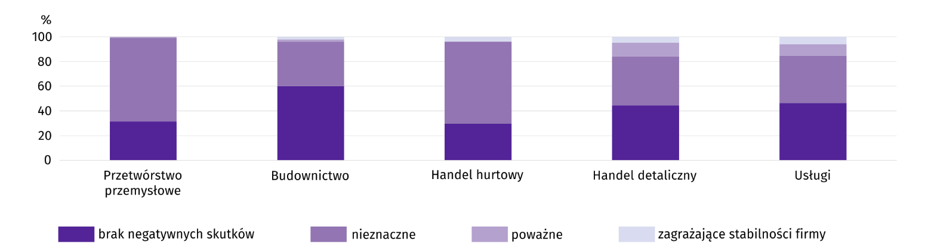
Pyt. 1. Negatywne skutki wojny w Ukrainie i jej konsekwencje dla prowadzonej przez Państwa firmę działalności gospodarczej będą w bieżącym miesiącu:
Wśród przedsiębiorców, którzy udzielili odpowiedzi w badaniu (po raz pierwszy od momentu jego rozpoczęcia) w większości sekcji najczęściej pojawiały się zdania, że w październiku 2024 r. trwająca wojna nie będzie miała negatywnych skutków. Takie zdanie wyraziło: 60,0% podmiotów prowadzących działalność w budownictwie, 46,5% w usługach oraz 44,4% w handlu detalicznym. Z kolei w przetwórstwie przemysłowym i handlu hurtowym przeważały opinie, że wojna stanowić będzie nieznaczne zagrożenie dla firm (odpowiednio 67,5% i 66,5% badanych). Największy odsetek przedsiębiorstw wskazujących, że wojna przyniesie poważne skutki wystąpił w handlu detalicznym (11,1%), a deklarujących, że może zagrozić stabilności firmy – w usługach (5,9%).
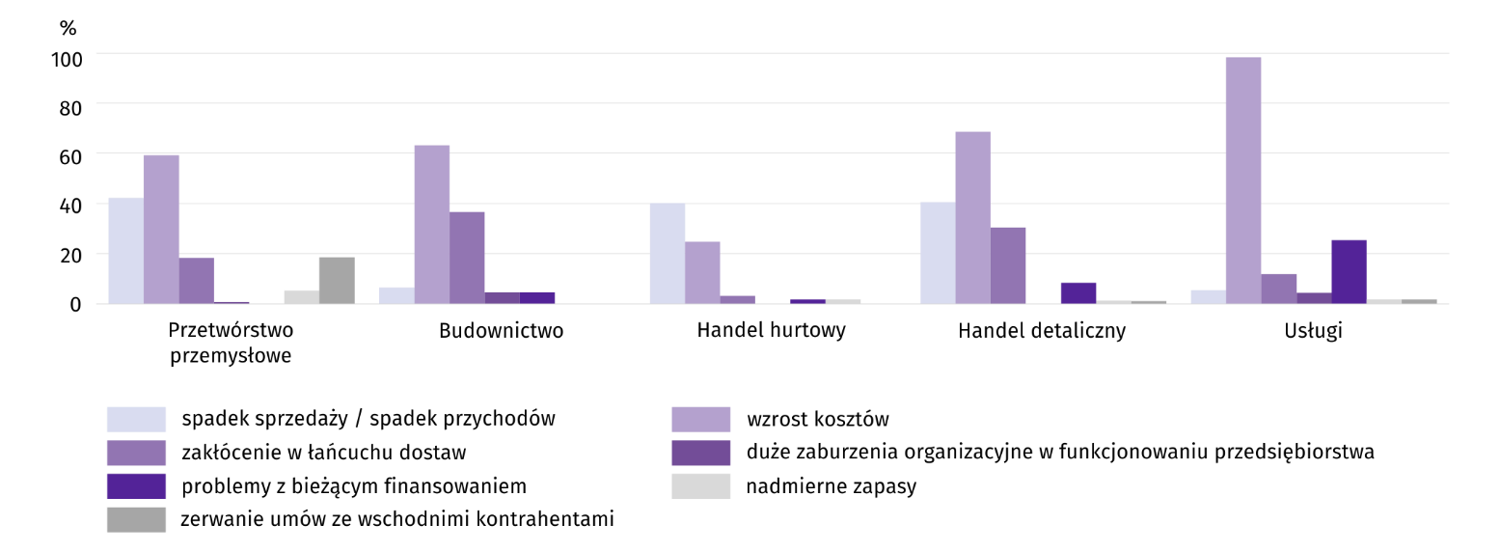
Pyt. 2. Z zaobserwowanych w ostatnim miesiącu negatywnych skutków wojny w Ukrainie najbardziej do Państwa firmy odnoszą się:
Przedstawiciele większości badanych rodzajów działalności, oceniając negatywny wpływ wojny w Ukrainie na działalność firmy, najczęściej byli zdania, że spowoduje ona wzrost kosztów. Najwyższy odsetek takich odpowiedzi odnotowano w usługach (98,3%), handlu detalicznym (68,6%) i budownictwie (63,3%). Jedynie w handlu hurtowym najwięcej przedsiębiorstw (40,2%) zadeklarowało, że wojna spowoduje spadek sprzedaży (przychodów). Spadek sprzedaży związany z wojną był częstą przyczyną obaw także w przetwórstwie przemysłowym (42,2%) i handlu detalicznym (40,6%). Problemy związane z zakłóceniem w łańcuchu dostaw najczęściej notowano w budownictwie i handlu detalicznym – odpowiednio 36,6% i 30,5% przedsiębiorstw prowadzących taką działalność. Zdecydowanie najwyższy odsetek firm mających problemy z bieżącym finansowaniem odnotowano w usługach (25,5%). Z kolei z zerwaniem umów ze wschodnimi kontrahentami najczęściej borykano się w przetwórstwie przemysłowym (18,6%). Firmy prowadzące taką działalność najczęściej stykały się również z problemem nadmiernych zapasów (5,2%). Rzadko spotykane były zaburzenia organizacyjne w funkcjonowaniu przedsiębiorstwa. Najczęściej występowały one w budownictwie (4,7%).
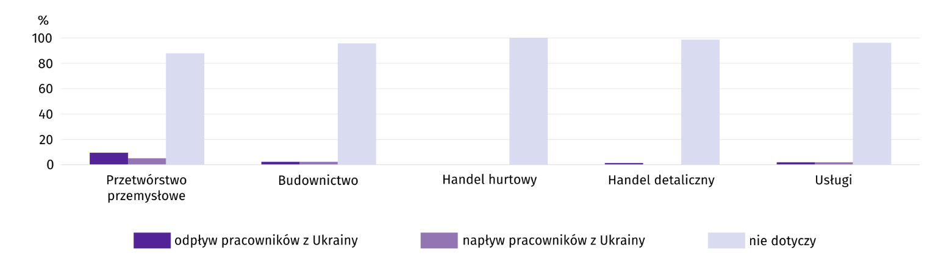
Pyt. 3. Jeżeli w Państwa firmie są zatrudnieni pracownicy z Ukrainy, to czy w związku z wojną w Ukrainie zaobserwowali Państwo w ubiegłym miesiącu:
Odsetek przedsiębiorstw deklarujących napływ oraz odpływ pracowników z Ukrainy podobnie jak kwartał wcześniej kształtował się na niskim poziomie. Zarówno napływ, jak i odpływ takich pracowników najczęściej występował w przetwórstwie przemysłowym, gdzie dotyczył odpowiednio 5,1% i 9,5% firm.
Procesy cenowe
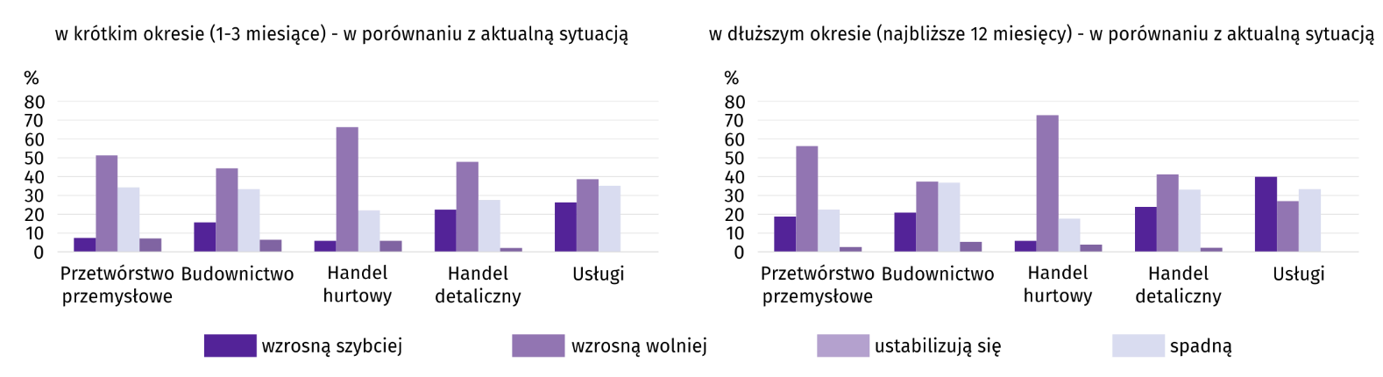
Pyt. 4. Jak Państwa zdaniem kształtować się będą ceny usług/materiałów/surowców wykorzystywanych przez Państwa firmę w ramach prowadzonej działalności gospodarczej?
W październiku 2024 r. we wszystkich sekcjach przedsiębiorcy najczęściej przewidywali spowolnienie wzrostu cen w krótkim okresie (1–3 miesiące). Najwyższy odsetek takich przedsiębiorstw wystąpił w handlu hurtowym (66,3% ogółu), przetwórstwie przemysłowym (51,2%) i handlu detalicznym (47,8%). Najwięcej przedsiębiorców przewidujących stabilizację cen odnotowano w usługach (35,1%) i przetwórstwie przemysłowym (34,2%). Przyspieszenia wzrostu cen najczęściej spodziewano się natomiast w usługach (26,3%) i handlu detalicznym (22,5%). Spadek cen przewidywany był rzadko – najczęściej w przetwórstwie przemysłowym (7,2%)
W długim okresie (najbliższe 12 miesięcy) przedsiębiorcy w większości również najczęściej oczekują wolniejszego wzrostu cen. Na taką sytuację wskazało m.in. 72,7% podmiotów handlu hurtowego i 56,2% przedsiębiorstw przetwórstwa przemysłowego. Jedynie w usługach najwyższy był odsetek przedsiębiorstw, w których przewidywano przyspieszenie wzrostu cen (39,8%). Najwyższy udział firm spodziewających się ich ustabilizowania wystąpił w budownictwie (36,7%). Spadek cen przewidywany był jeszcze rzadziej niż w krótkim okresie, a najwyższy odsetek podmiotów spodziewających się takiego zjawiska odnotowano w budownictwie (5,2%).
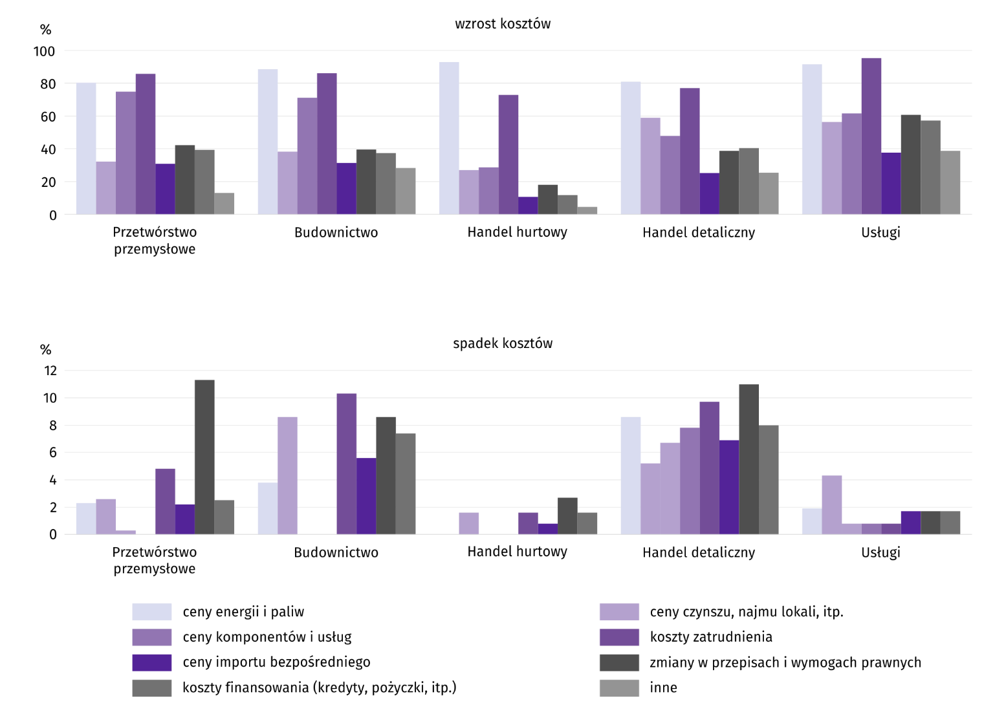
Pyt. 5. Które z poniższych czynników w największym stopniu wpłyną na koszty funkcjonowania Państwa firmy w okresie najbliższego kwartału?
Przedstawiciele większości badanych rodzajów działalności najczęściej byli zdania, że na koszty funkcjonowania firmy w okresie najbliższego kwartału w największym stopniu wpłynie wzrost cen energii i paliw. Najwyższy odsetek przedsiębiorców wskazujących ten czynnik wystąpił w handlu hurtowym (92,7%). Badani często wybierali również koszty zatrudnienia, a najwyższy udział firm deklarujących ten czynnik odnotowano w usługach (95,2%). Wśród czynników wpływających na koszty funkcjonowania często wskazywano także: wzrost cen komponentów i usług, na który zwróciło uwagę m.in. 74,7% przedsiębiorstw przetwórstwa przemysłowego, wzrost cen czynszu, najmu lokali wybrany m.in. przez 58,9% firm handlu detalicznego, a także zmiany w przepisach i wymogach prawnych oraz koszty finansowania (kredyty, pożyczki, itp.) wskazane m.in. przez odpowiednio 60,6% i 57,0% prowadzących działalność w usługach.
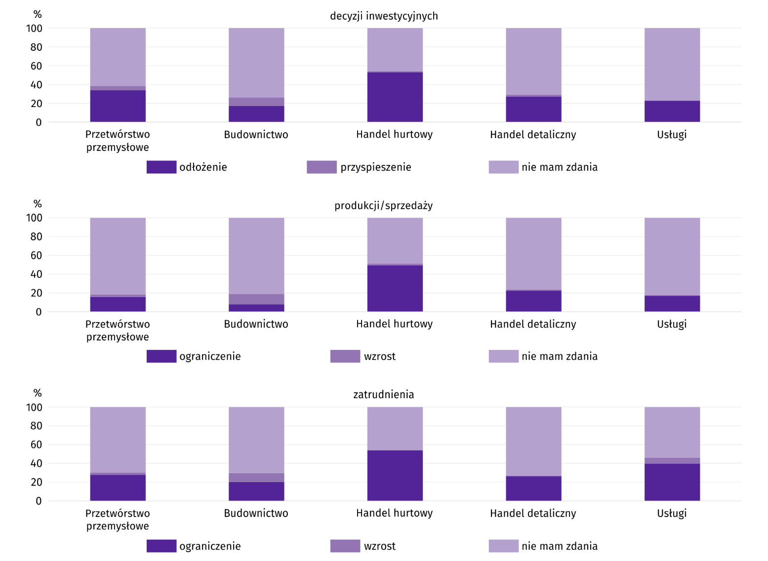
Pyt. 6. Czy obserwowane i przewidywane zmiany w warunkach finansowania przedsiębiorstwa (koszty kredytów bankowych i ich dostępność, kredyt kupiecki, odroczone płatności, itp.) spowodują, w najbliższych 12 miesiącach, w przypadku:
Odłożenie decyzji inwestycyjnych związane z obserwowanymi i przewidywanymi zmianami w warunkach finansowania najczęściej występować będzie w handlu hurtowym. W październiku 2024 r. spodziewało się tego 53,1% firm prowadzących taką działalność. Stosunkowo często takiej odpowiedzi udzielały również firmy przetwórstwa przemysłowego (33,8%) i handlu detalicznego (27,3%). Przyspieszenia decyzji inwestycyjnych najczęściej oczekiwano w budownictwie (9,0%).
Ograniczenie produkcji (sprzedaży) w związku z obserwowanymi i przewidywanymi zmianami w warunkach finansowania najczęściej spodziewane było w handlu hurtowym (49,2%) i handlu detalicznym (22,3%). Rzadziej zmiany w warunkach finansowania wpływały na wzrost produkcji. Najwięcej firm, w których podjęto taką decyzję odnotowano w budownictwie (10,8%).
Najwyższy udział firm spodziewających się ograniczenia zatrudnienia (związanego ze zmianami w warunkach finansowania) wystąpił w handlu hurtowym (53,9%) i usługach (39,8%). Wzrost zatrudnienia przewidywano natomiast m.in. w 9,9% przedsiębiorstwach budowlanych.
Dane dotyczące wyników badań koniunktury gospodarczej znajdują się na stronie https://zielonagora.stat.gov.pl/osrodki/osrodek-badan-koniunktury/obk-dane/.

Wybrane dane o województwie świętokrzyskim
Wyszczególnienie  A – 2023 r.  B – 2024 r. |  | 01 | 02 | 03 | 04 | 05 | 06 | 07 | 08 | 09 | 10 | 11 | 12
Przeciętne zatrudnienie w sektorze przedsiębiorstwª  (w tys. osób) | A | 121,1 | 120,8 | 120,9 | 121,2 | 121,2 | 121,4 | 121,8 | 121,3 | 121,1 | 120,8 | 120,7 | 120,7
 | B | 120,6 | 120,7 | 120,5 | 120,5 | 120,3 | 119,9 | 120,1 | 119,6 | 119,4
poprzedni miesiąc = 100 | A | 99,3 | 99,8 | 100,1 | 100,3 | 100,0 | 100,2 | 100,3 | 99,6 | 99,8 | 99,8 | 100,0 | 100,0
 | B | 99,9 | 100,0 | 99,9 | 100,0 | 99,8 | 99,6 | 100,2 | 99,5 | 99,8
analogiczny miesiąc poprzedniego roku = 100 | A | 98,2 | 97,8 | 97,6 | 97,3 | 97,6 | 97,8 | 98,0 | 98,2 | 98,3 | 98,5 | 98,7 | 99,0
 | B | 99,6 | 99,9 | 99,7 | 99,4 | 99,3 | 98,7 | 98,6 | 98,6 | 98,6
Bezrobotni zarejestrowani^{b} (w tys. osób) | A | 36,3 | 36,6 | 35,3 | 34,4 | 34,2 | 33,5 | 33,2 | 33,2 | 32,7 | 32,4 | 32,4 | 33,7
 | B | 35,7 | 35,5 | 33,6 | 32,5 | 31,6 | 31,0 | 31,3 | 31,6 | 31,4
Stopa bezrobocia^{bc} (w %) | A | 8,4 | 8,4 | 8,1 | 7,9 | 7,8 | 7,7 | 7,7 | 7,6 | 7,6 | 7,5 | 7,5 | 7,8
 | B | 8,3* | 8,2* | 7,8* | 7,6* | 7,4* | 7,3* | 7,4* | 7,4* | 7,4
Oferty pracy (zgłoszone w ciągu miesiąca) | A | 1548 | 2301 | 2710 | 1479 | 1938 | 1947 | 2176 | 1854 | 1963 | 1796 | 1104 | 846
 | B | 1738 | 2691 | 2920 | 2642 | 1567 | 1671 | 1929 | 1581 | 2143
Liczba bezrobotnych na 1 ofertę pracy^{b} | A | 23 | 20 | 17 | 22 | 17 | 16 | 14 | 19 | 16 | 18 | 25 | 32
 | B | 23 | 21 | 23 | 20 | 19 | 21 | 19 | 21 | 19
Przeciętne miesięczne wynagrodzenia brutto w sektorze przedsiębiorstwª (w zł) | A | 5685,05 | 5788,00 | 6128,13 | 5991,72 | 6016,97 | 5965,58 | 6301,05 | 6095,73 | 6089,46 | 6252,02 | 6359,86 | 6508,62
 | B | 6648,81 | 6809,78 | 6923,18 | 6856,01 | 6940,37 | 6837,92 | 7131,63 | 7075,67 | 7089,11
poprzedni miesiąc = 100 | A | 96,7 | 101,8 | 105,9 | 97,8 | 100,4 | 99,1 | 105,6 | 96,7 | 99,9 | 102,7 | 101,7 | 102,3
 | B | 102,2 | 102,4 | 101,7 | 99,0 | 101,2 | 98,5 | 104,3 | 99,2 | 100,2
analogiczny miesiąc poprzedniego roku = 100 | A | 114,5 | 115,8 | 114,4 | 111,2 | 111,6 | 111,6 | 112,5 | 111,2 | 108,8 | 111,3 | 110,9 | 110,7
 | B | 117,0 | 117,7 | 113,0 | 114,4 | 115,3 | 114,6 | 113,2 | 116,1 | 116,4
Wskaźnik cen:
towarów i usług konsumpcyjnych^{d}:
analogiczny okres poprzedniego roku = 100 | A | . | . | 117,2 | . | . | 112,1 | . | . | 108,4 | . | . | 105,2
 | B | . | . | 101,7 | . | . | 101,4 | . | . | .
a W przedsiębiorstwach, w których liczba pracujących przekracza 9 osób. b Stan w końcu okresu. c Udział zarejestrowanych bezrobotnych w cywilnej ludności aktywnej zawodowo, szacowanej na koniec każdego miesiąca. d W kwartale.
Wybrane dane o województwie świętokrzyskim (cd.)
Wyszczególnienie  A – 2023 r.  B – 2024 r. |  | 01 | 02 | 03 | 04 | 05 | 06 | 07 | 08 | 09 | 10 | 11 | 12
Wskaźnik cen (dok.):
skupu ziarna zbóż:
poprzedni miesiąc = 100 | A | 93,0 | 99,8 | 81,2 | 93,5 | 90,6 | 85,2 | 96,2 | 115,8 | 98,6 | 100,0 | 104,4 | 90,2
 | B | 98,6 | 93,5 | 98,1 | 91,8 | 107,0 | 110,6 | 97,1 | 104,5 | 109,7
analogiczny miesiąc poprzedniego roku = 100 | A | 104,3 | 108,7 | 74,8 | 66,3 | 57,2 | 50,0 | 51,1 | 59,1 | 55,3 | 57,0 | 59,3 | 56,2
 | B | 59,6 | 55,8 | 67,5 | 66,3 | 78,2 | 101,7 | 102,6 | 92,6 | 103,0
skupu żywca rzeźnego wołowego (bez cieląt):
poprzedni miesiąc = 100 | A | 103,9 | 99,7 | 101,8 | 99,3 | 99,4 | 86,2 | 97,9 | 105,5 | 102,0 | 100,3 | 97,7 | 97,6
 | B | 101,5 | 102,9 | 97,0 | 102,6 | 100,6 | 100,9 | 92,7 | 103,9 | 97,9
analogiczny miesiąc poprzedniego roku = 100 | A | 116,3 | 117,2 | 113,5 | 95,3 | 91,9 | 86,2 | 88,6 | 86,8 | 91,8 | 90,9 | 88,2 | 90,3
 | B | 88,2 | 91,1 | 86,7 | 89,7 | 90,7 | 106,3 | 100,6 | 99,1 | 95,1
skupu żywca rzeźnego wieprzowego:
poprzedni miesiąc = 100 | A | 97,9 | 108,3 | 105,4 | 105,8 | 96,7 | 106,3 | 97,7 | 90,5 | 98,2 | 95,9 | 99,1 | 95,2
 | B | 88,7 | 108,5 | 101,2 | 104,3 | 100,5 | 100,2 | 95,3 | 98,2 | 101,3
analogiczny miesiąc poprzedniego roku = 100 | A | 169,8 | 194,0 | 130,8 | 133,9 | 135,2 | 137,8 | 130,8 | 110,2 | 102,0 | 107,1 | 103,7 | 95,4
 | B | 86,4 | 86,6 | 83,3 | 82,1 | 85,3 | 80,4 | 78,4 | 85,0 | 87,7
Relacje cen skupuª żywca wieprzowego do cen  targowiskowych żyta | A | 6,1 | 6,7 | 7,3 | 8,7 | 8,0 | 9,4 | 8,7 | 8,8 | 9,6 | 8,9 | 9,3 | 9,1
 | B | 8,6 | 9,1 | 10,5 | 10,5 | 10,9 | 10,7 | 9,6 | 9,9 | 10,4
Produkcja sprzedana przemysłu^{b} (w cenach stałych):
poprzedni miesiąc = 100 | A | 86,2 | 107,1 | 117,8 | 86,8 | 105,8 | 102,1 | 87,5 | 110,7 | 104,0 | 99,2 | 104,1 | 93,6
 | B | 88,4 | 99,2 | 109,5 | 95,5 | 101,0 | 106,5 | 99,9 | 94,4* | 103,6
analogiczny miesiąc poprzedniego roku = 100 | A | 111,5 | 105,5 | 92,2 | 92,2 | 97,2 | 100,5 | 92,2 | 104,1 | 99,6 | 106,3 | 99,0 | 99,2
 | B | 101,8 | 94,2 | 87,6 | 96,4 | 92,1 | 96,0 | 109,5 | 93,4* | 93,0
Produkcja budowlano-montażowa^{b} (w cenach bieżących):
poprzedni miesiąc = 100 | A | 42,5 | 101,0 | 111,0 | 122,9 | 130,0 | 104,1 | 85,3 | 97,3 | 128,3 | 92,2 | 126,0 | 105,5
 | B | 26,5 | 197,2 | 119,4 | 67,9 | 175,3 | 105,2 | 79,2 | 125,8 | 123,2
analogiczny miesiąc poprzedniego roku = 100 | A | 120,3 | 140,9 | 74,2 | 110,2 | 115,0 | 96,7 | 100,5 | 65,8 | 101,3 | 64,0 | 109,6 | 103,4
 | B | 64,6 | 126,1 | 135,6 | 75,0 | 101,1 | 102,2 | 94,9 | 122,5 | 117,6
a Ceny bieżące bez VAT. b W przedsiębiorstwach, w których liczba pracujących przekracza 9 osób.
Wybrane dane o województwie świętokrzyskim (dok.)
Wyszczególnienie  A – 2023 r.  B – 2024 r. |  | 01 | 02 | 03 | 04 | 05 | 06 | 07 | 08 | 09 | 10 | 11 | 12
Mieszkania oddane do użytkowania (od początku roku) | A | 493 | 1066 | 1531 | 2107 | 2512 | 2707 | 2893 | 3214 | 3392 | 3650 | 3983 | 4383
 | B | 396 | 679 | 1441 | 1812 | 2197 | 2628 | 3072 | 3344 | 3602
analogiczny okres poprzedniego roku = 100 | A | 114,9 | 144,8 | 132,7 | 133,5 | 122,8 | 110,4 | 108,8 | 108,1 | 102,4 | 100,6 | 99,8 | 99,5
 | B | 80,3 | 63,7 | 94,1 | 86,0 | 87,5 | 97,1 | 106,2 | 104,0 | 106,2
Sprzedaż detaliczna towarówª (w cenach bieżących):
poprzedni miesiąc = 100 | A | 78,2 | 98,4 | 108,2 | 101,4 | 97,1 | 102,9 | 100,1 | 104,6 | 100,4 | 101,6 | 96,5 | 103,5
 | B | 79,1 | 101,4 | 111,5 | 95,9 | 102,0 | 98,8 | 106,3 | 99,5 | 95,7
analogiczny miesiąc poprzedniego roku = 100 | A | 118,6 | 105,7 | 96,2 | 96,1 | 90,4 | 100,3 | 93,9 | 91,7 | 94,3 | 98,2 | 98,1 | 90,0
 | B | 91,1 | 93,9 | 96,7 | 91,5 | 96,1 | 92,3 | 98,0 | 93,2 | 88,9
Wskaźnik rentowności obrotu w przedsiębiorstwach^{b}:
brutto^{c} (w %) | A | . | . | 5,8 | . | . | 6,8 | . | . | 7,0 | . | . | 6,7
 | B | . | . | 4,1 | . | . | 5,1 | . | . | .
netto^{d} (w %) | A | . | . | 4,8 | . | . | 5,6 | . | . | 5,8 | . | . | 5,5
 | B | . | . | 3,3 | . | . | 4,2 | . | . | .
Nakłady inwestycyjne przedsiębiorstw^{b} (w tys. zł; ceny bieżące) | A | . | . | 432636 | . | . | 1014884 | . | . | 1581978 | . | . | 2467654
 | B | . | . | 467932 | . | . | 1110936 | . | . | .
analogiczny okres poprzedniego roku = 100 (ceny bieżące) | A | . | . | 106,2 | . | . | 139,4 | . | . | 127,7 | . | . | 129,7
analogiczny okres poprzedniego roku = 100 (ceny bieżące) | B | . | . | 108,2 | . | . | 109,5 | . | . | .
Podmioty gospodarki narodowej^{e} w rejestrze REGON (stan w końcu okresu) | A | 126965 | 127087 | 127279 | 127657 | 127860 | 128064 | 128281 | 128640 | 128886 | 129019 | 129190 | 129214
 | B | 129220 | 129619 | 129967 | 130402 | 130706 | 130976 | 131159 | 131368 | 131592
w tym spółki handlowe | A | 8562 | 8609 | 8661 | 8705 | 8756 | 8793 | 8843 | 8907 | 8946 | 8973 | 8988 | 9048
 | B | 9098 | 9134 | 9172 | 9204 | 9231 | 9283 | 9307 | 9351 | 9397
w tym z udziałem kapitału zagranicznego | A | 552 | 554 | 558 | 559 | 563 | 567 | 575 | 579 | 580 | 581 | 582 | 581
 | B | 582 | 583 | 584 | 583 | 584 | 580 | 581 | 582 | 581
a W przedsiębiorstwach, w których liczba pracujących przekracza 9 osób. b W przedsiębiorstwach, w których liczba pracujących przekracza 49 osób; dane są prezentowane narastająco. c Relacja wyniku finansowego brutto do przychodów z całokształtu działalności. d Relacja wyniku finansowego netto do przychodów z całokształtu działalności. e Bez osób prowadzących gospodarstwa indywidualne w rolnictwie.

W przypadku cytowania danych Głównego Urzędu Statystycznego prosimy o zamieszczenie informacji: „Źródło danych GUS”, a w przypadku publikowania obliczeń dokonanych na danych opublikowanych przez GUS prosimy o zamieszczenie informacji: „Opracowanie własne na podstawie danych GUS”.

Opracowanie merytoryczne:  Urząd Statystyczny w Kielcach  p.o. Dyrektor Ewa Tomczyk  Tel: 41 249 96 02 | Rozpowszechnianie:  Informatorium Statystyczne  Tel: 41 249 96 23

   | kielce.stat.gov.pl |  |   @Kielce_STAT |  | @UrzadStatystycznyKielce

Powiązane opracowania
Sytuacja społeczno-gospodarcza kraju
Sytuacja społeczno-gospodarcza województw
Biuletyn Statystyczny GUS
Biuletyn Statystyczny województwa świętokrzyskiego

Temat dostępny w bazach danych
Bank Danych Lokalnych (BDL)
Dziedzinowe Bazy Wiedzy (DBW)

Ważniejsze pojęcia dostępne w słowniku
Pojęcia stosowane w statystyce publicznej

Przeciętne wartości temperatur i opadów obliczono jako średnie arytmetyczne przeciętnych miesięcznych wartości z dwóch stacji hydrologiczno-meteorologicznych Instytutu Meteorologii i Gospodarki Wodnej zlokalizowanych w Kielcach i Sandomierzu.
Dane pozyskiwane są w cyklu miesięcznym i mogą ulec zmianie po opracowaniu kwartalnych danych ostatecznych.
Dotyczy osób prawnych, jednostek organizacyjnych niemających osobowości prawnej oraz osób fizycznych prowadzących działalność gospodarczą (bez osób fizycznych prowadzących gospodarstwa indywidualne w rolnictwie).
Badanie zostało przeprowadzone od 1 do 10 dnia bieżącego miesiąca na próbie jednostek przemysłowych, budowlanych, handlowych i usługowych. Odpowiedzi na cały dodatkowy blok pytań są udzielane na zasadzie dobrowolności. We wszystkich pytaniach prezentowany jest procent (ważony) odpowiedzi respondentów na dany wariant. Dane zostały zagregowane zgodnie z metodologią agregacji (ważenia) stosowaną standardowo w badaniu koniunktury gospodarczej.

